医学中心-数据表设计&功能清单评审
👥 能周小事，然后能成大事；能积小物，然后能成大物。 —— 尹喜

介绍
好络维医疗服务平台，是基于好络维智能硬件软件、 AI 算法与基础医疗服务相结合，从价值输出的角度为用户提供整体解决方案的战略规划，
来搭建的服务平台；平台将成为用户的流量池，是线上品牌宣传、业务推广、业务对接、产品销售、内容输出、服务履约的工具；
医学服务中心；涉及平台，运营中心、门店APP、商户平台、心知了小程序、心知了APP、结算中心。

项目

倒计时
[该类型的内容暂不支持下载]

开发倒计时
[该类型的内容暂不支持下载]

开发沟通群
[该类型的内容暂不支持下载]

需求&任务
需求原型
[该类型的内容暂不支持下载]
机构版APP 评估工作量

主体
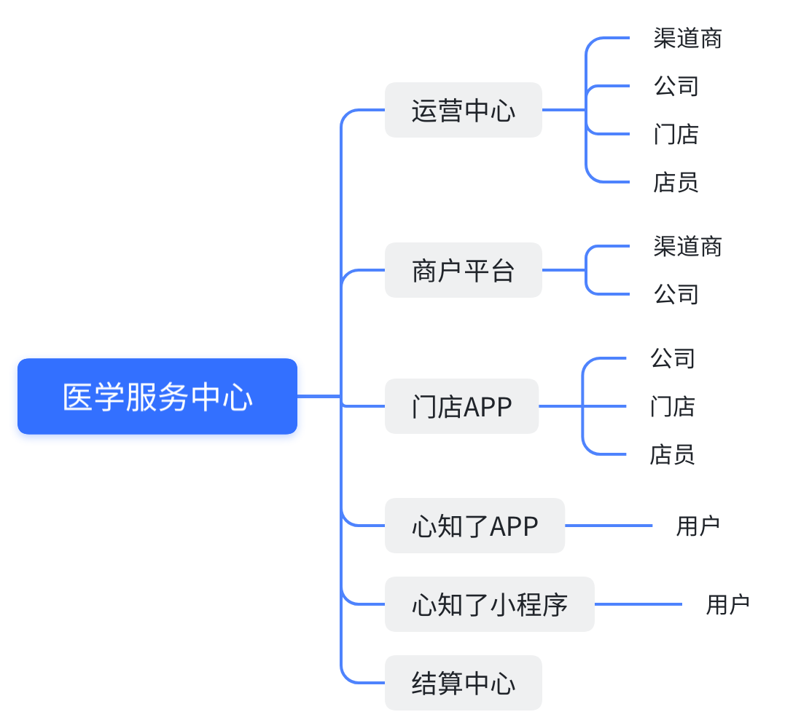

注意事项
- 表必须有 id created_at creator updated_at modifier
- id int(11) 主键 自增， 同时作为其他表的关联字段
- 面向终端用户使用的字段必须 UUID化，避免自增id暴露给用户看到
- 主体表必须有 delete_flag ，不做硬删除，只做软删除
- 关系表可以硬删除，传入参数必须校验
- 非必填项的字段，必须有默认值
- 预估是数据大表，必须考虑索引建立
- 不做外建强关联
- 不做存储过程，触发器
- 老的大表不新增字段，放到业务侧关联表
- ecg_manager ecg_order ecg_report hw_interxxx_report
- 平台和周围生态平台（如 结算中心）表数据流向 -> 单向
- 主体和主体关系表新增逻辑止步于dubbo接口后面
- 流水表类的后缀 _record 统一
- 扩展表类的后缀 _extend 统一

会议原则
- 线下：有分歧，线下相互之间讨论好 相关研发+产品
- 会议 沟通表设计是否满足所有相关人
- 会议 如果不能满足，分配好职责，完善问题（进入下次会议 或 线下沟通（研发+产品））

一、门店APP-相关表及接口清单

1.1 检测单表-李明军
SQL
CREATE TABLE `org_monitoring_record` (
`id` int(11) NOT NULL,
`uuid` varchar(100) DEFAULT NULL COMMENT 'uuid',
`monitoring_no` varchar(100) DEFAULT NULL COMMENT '业务单号',
`manager_no` int(11) DEFAULT NULL COMMENT '用户Id ecg_manager主表id',
`mobile` varchar(200) DEFAULT NULL COMMENT '用户手机号',
`nick_name` varchar(128) DEFAULT NULL COMMENT '昵称',
`device_sn` varchar(32) DEFAULT NULL COMMENT '设备sn',
`status` int(11) DEFAULT NULL COMMENT '监测状态（0：待发货/待开始 1：已发货 2：待监测 3：监测中/进行中 4：已提交服务 5：待退款 6：已完成 7：已关闭）',
`type` int(11) DEFAULT NULL COMMENT '业务类型 0:静态心电监测 1：动态心电监测',
`application_time` datetime DEFAULT NULL COMMENT '申请时间',
`checkup_time` datetime DEFAULT NULL COMMENT '到店体检时间',
`checkup_title` varchar(128) DEFAULT NULL COMMENT '预约文案提示',
`delete_flag` int(2) NOT NULL COMMENT '0 未删除 1 已删除',
`created_at` datetime DEFAULT NULL COMMENT '创建时间',
`creator` varchar(64) DEFAULT NULL COMMENT '创建者',
`updated_at` datetime DEFAULT NULL COMMENT '修改时间',
`modifier` varchar(100) DEFAULT NULL COMMENT '修改者',
`delivery_logistics` varchar(100) DEFAULT NULL COMMENT '发货物流号',
`return_logistics` varchar(100) DEFAULT NULL COMMENT '退货物流号',
`store_id` int(11) DEFAULT NULL COMMENT '门店id',
`store_staff_id` int(11) DEFAULT NULL COMMENT '员工id',
`order_id` int(11) DEFAULT NULL COMMENT '订单ID',
PRIMARY KEY (`id`)
) ENGINE=InnoDB DEFAULT CHARSET=utf8mb4 COMMENT='检测单流水表'

1.2 检测单押金表-李明军
SQL
CREATE TABLE `org_monitoring_cash_pledge` (
`id` int(11) NOT NULL,
`monitoring_record_id` int(11) DEFAULT NULL COMMENT '监测单id',
`manager_no` int(11) DEFAULT NULL COMMENT '用户Id',
`mobile` varchar(64) DEFAULT NULL COMMENT '用户手机号',
`status` int(11) DEFAULT NULL COMMENT '押金状态（0：待支付 1：支付失败 2：已支付 3：待门店确认 4：待退款 5：退款失败 6：已退款',
`store_name` varchar(100) DEFAULT NULL COMMENT '门店名称',
`device_sn` varchar(32) DEFAULT NULL COMMENT '设备sn',
`type` varchar(255) DEFAULT NULL COMMENT '业务类型',
`delete_flag` int(2) NOT NULL COMMENT '0 未删除 1 已删除',
`created_at` datetime DEFAULT NULL COMMENT '创建时间',
`creator` varchar(64) DEFAULT NULL COMMENT '创建者',
`updated_at` datetime DEFAULT NULL COMMENT '修改时间',
`modifier` varchar(100) DEFAULT NULL COMMENT '修改者',
`price` int(11) DEFAULT NULL COMMENT '押金金额 单位：分',
`pay_type` int(10) DEFAULT NULL COMMENT '支付方式 0：微信 1：支付宝',
`pay_date` datetime DEFAULT NULL COMMENT '支付时间',
`pay_order` varchar(100) DEFAULT NULL COMMENT '支付订单',
`refund_price` varchar(100) DEFAULT NULL COMMENT '退款金额',
`refund_date` datetime DEFAULT NULL COMMENT '退款时间',
`refund_reason` varchar(250) CHARACTER SET utf8 DEFAULT NULL COMMENT '退款原因',
`refund_no` varchar(250) CHARACTER SET utf8 DEFAULT NULL COMMENT '退款单号',
`related_order_id` int(11) DEFAULT NULL COMMENT '关联订单(如退款订单对应的原订单)',
`refund_status` tinyint(2) DEFAULT '0' COMMENT '退款状态，只针对支付订单，标识支付订单是否已退款，0未退款，1已退款',
`order_id` int(100) DEFAULT NULL COMMENT 'ecg_order 主键id',
PRIMARY KEY (`id`)
) ENGINE=InnoDB DEFAULT CHARSET=utf8mb4 COMMENT='检测单押金表'

1.3 推广收益流水表 -郝俊
SQL
CREATE TABLE `org_extension_proceeds_record` (
`id` int(11) NOT NULL AUTO_INCREMENT,
`uuid` varchar(50) CHARACTER SET utf8 DEFAULT NULL COMMENT 'uuid',
`created_at` datetime DEFAULT NULL COMMENT '创建时间',
`creator` varchar(10) CHARACTER SET utf8 DEFAULT NULL COMMENT '创建者',
`updated_at` datetime DEFAULT NULL COMMENT '修改时间',
`modifier` varchar(10) CHARACTER SET utf8 DEFAULT NULL COMMENT '修改者',
`channel_id` int(11) DEFAULT NULL COMMENT '渠道商id',
`channel_name` varchar(255) DEFAULT NULL COMMENT '渠道商名称',
`company_id` int(11) DEFAULT NULL COMMENT '公司id',
`company_name` varchar(255) DEFAULT NULL COMMENT '公司名称',
`store_id` int(11) DEFAULT NULL COMMENT '门店id',
`store_name` varchar(255) DEFAULT NULL COMMENT '门店名称',
`store_staff_id` int(11) DEFAULT NULL COMMENT '店员id',
`store_staff_name` varchar(255) DEFAULT NULL COMMENT '店员名称',
`order_id` int(11) DEFAULT NULL COMMENT '订单id',
`order_no` varchar(24) COLLATE utf8mb4_unicode_ci NOT NULL COMMENT '订单号',
`amount` int(11) DEFAULT '0' COMMENT '收益金额',
`type` int(3) DEFAULT '0' COMMENT '收益类型',
`state` int(3) DEFAULT '0' COMMENT '收益状态',
`deal_time` datetime DEFAULT NULL COMMENT '成交时间',
`deal_quantity` int(6) DEFAULT NULL COMMENT '成交数量',
`deal_amount` int(11) DEFAULT NULL COMMENT '成交金额',
`manager_no` int(11) DEFAULT NULL COMMENT '下单用户id',
`nick_name` varchar(255) CHARACTER SET utf8 DEFAULT NULL COMMENT '下单用户昵称',
`delete_flag` tinyint(2) NOT NULL DEFAULT '0' COMMENT '0 未删除 1 删除',
PRIMARY KEY (`id`),
KEY `idx_type` (`type`)
) ENGINE=InnoDB DEFAULT CHARSET=utf8mb4 COLLATE=utf8mb4_unicode_ci ROW_FORMAT=DYNAMIC COMMENT='推广收益流水表';

1.3.1 预计可提现表 - 郝俊
和下面 1.4.2 记录待合并 一天一条记录 合并一天
预计日期要加上 60天
结算动作，可由结算中心来跑规则

1.4. 收益提现流水表-郝俊
SQL
CREATE TABLE `org_proceeds_cash_record` (
`id` int(11) NOT NULL AUTO_INCREMENT,
`uuid` varchar(50) CHARACTER SET utf8 DEFAULT NULL COMMENT 'uuid',
`created_at` datetime DEFAULT NULL COMMENT '创建时间',
`creator` varchar(10) CHARACTER SET utf8 DEFAULT NULL COMMENT '创建者',
`updated_at` datetime DEFAULT NULL COMMENT '修改时间',
`modifier` varchar(10) CHARACTER SET utf8 DEFAULT NULL COMMENT '修改者',
`org_user_id` int(11) DEFAULT NULL COMMENT '机构用户id',
`amount` int(11) DEFAULT '0' COMMENT '提现金额',
`cash_time` datetime DEFAULT NULL COMMENT '提现时间',
`receipt_time` datetime DEFAULT NULL COMMENT '到账时间',
`state` int(3) DEFAULT '0' COMMENT '提现状态',
`flexible_no` varchar(50) CHARACTER SET utf8 DEFAULT NULL COMMENT '灵活用工单号编号',
`cash_no` varchar(50) CHARACTER SET utf8 DEFAULT NULL COMMENT '提现订单编号',
`delete_flag` tinyint(2) NOT NULL DEFAULT '0' COMMENT '0 未删除 1 删除',
PRIMARY KEY (`id`)
) ENGINE=InnoDB DEFAULT CHARSET=utf8mb4 COLLATE=utf8mb4_unicode_ci ROW_FORMAT=DYNAMIC COMMENT='收益提现表';

1.4.1 员工资金表-郝俊
SQL
CREATE TABLE `org_store_staff_capital` (
`id` int(11) NOT NULL AUTO_INCREMENT,
`uuid` varchar(50) CHARACTER SET utf8 DEFAULT NULL COMMENT 'uuid',
`created_at` datetime DEFAULT NULL COMMENT '创建时间',
`creator` varchar(10) CHARACTER SET utf8 DEFAULT NULL COMMENT '创建者',
`updated_at` datetime DEFAULT NULL COMMENT '修改时间',
`modifier` varchar(10) CHARACTER SET utf8 DEFAULT NULL COMMENT '修改者',
`org_user_id` int(11) DEFAULT NULL COMMENT '机构用户id',
`withdrawal_amount` int(11) DEFAULT '0' COMMENT '已提现累计金额',
`withdrawable_amount` int(11) DEFAULT '0' COMMENT '可提现金额',
`estimate_amount` int(11) DEFAULT '0' COMMENT '预计收益',
`cumulative_amount` int(11) DEFAULT '0' COMMENT '累计收益',
`delete_flag` tinyint(2) NOT NULL DEFAULT '0' COMMENT '0 未删除 1 删除',
PRIMARY KEY (`id`)
) ENGINE=InnoDB DEFAULT CHARSET=utf8mb4 COLLATE=utf8mb4_unicode_ci ROW_FORMAT=DYNAMIC COMMENT=' 员工资金表';

1.4.2 对接结算中心结算流水表 - 王文强
SQL
--推广收益每人每天结算信息
--根据推广收益流水表跑批每天定时生成
--疑问？ 如果有推广失败的情况（没有最终完成推广）是否需要在流水表中加入最终推广类型（失败或者成功）。
--以达到后续结算时减去推广失败的金额的目的
CREATE TABLE `org_proceeds_day_settlement` (
`id` int(11) NOT NULL AUTO_INCREMENT COMMENT '主键',
`uuid` varchar(32) DEFAULT NULL COMMENT 'uuid,外部访问id',
`store_id` int(11) DEFAULT NULL COMMENT '外键--对应门店表的主键id',
`staff_id` int(11) DEFAULT NULL COMMENT '外键--对应员工表的主键id',
`settlement_time` datetime DEFAULT NULL COMMENT '结算时间',
`amount` int(11) DEFAULT NULL COMMENT '结算金额 单位分',
PRIMARY KEY (`id`)
) ENGINE=InnoDB DEFAULT CHARSET=utf8mb4 COMMENT='推广收益--日结算(每天定时跑批)';

门店侧定时，拿结算中心待流水表

1.5 商品表 -冯振佳
SQL
create table b2c_admin.mall_good
(
id bigint auto_increment
primary key,
doctor_channel_id bigint null comment '渠道商id',
doctor_channel_name varchar(100) null comment '渠道商名称',
company_id bigint null comment '公司id',
company_name varchar(100) null comment '公司名称',
product_id bigint null comment '产品id',
category_id bigint null comment '商品类型id',
good_name varchar(255) null comment '商品名称',
attribute_list varchar(255) null comment '商品的所有属性',
good_description varchar(500) null comment '商品详情描述',
good_logo varchar(1000) null comment '商品头像',
good_picture varchar(5000) null comment '商品轮播图片，以英文逗号隔开',
good_detail_picture varchar(5000) null comment '商品详情图片',
show_price bigint null comment '商品展示价格（横线划掉的），单位：分',
good_value bigint null comment '商品实际价格，单位：分',
contract_price bigint null comment '合同价，单位：分',
show_sku_id bigint null comment '商品列表页面默认展示的skuId',
good_stock bigint null comment '商品各规格总库存',
good_shelf_status int null comment '上下架状态，0下架，1上架',
sort_no int null,
sale_sum bigint null comment '商品总销量',
good_type int null comment '商品分类，0耗材，1硬件，2服务，3组合',
sale_direction int(8) null comment '销售方向，0默认，1门店，2平台，3企业',
spread_price int null comment '商品推广金额，单位：分。如果是组合商品则应=子商品推广金额',
source int null comment '来源，1心知了，22医疗服务平台',
delete_flag bigint(2) null,
created_at datetime null,
creator varchar(50) null,
updated_at datetime null,
modifier varchar(50) null
)
comment '商品表';

放到主表
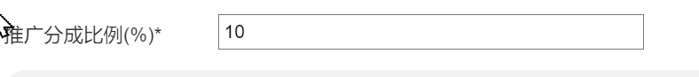

1.6 订单表-冯振佳
SQL
create table b2c_hm503.ecg_order
(
id int auto_increment
primary key,
order_id varchar(36) default '0' null comment 'uuid',
user_no int(50) default 0 null comment 'manager ID',
address_id int null comment '收货地址',
vip_cfg_id int default 0 null comment '套餐配置ID 1 豪华 2 标准',
type int default 0 null comment '订单类型 1: 积分订单 2: 签到订单 3: 签约服务订单 4 图文 5 电话 6 心电 7 动态 8 扣款 9 商品订单 10 退款 11 心电报告 12 续费 13 升级 14 降级续费 15 包年心电分析 17 商城订单 18 门店业务订单 22动态极速解读',
amount int default 0 null comment '订单使用积分',
pay_type int(2) default 0 null comment '支付方式：1微信 2支付宝;3 积分支付 4 免费次数支付
华为gt2项目：1单次支付（service_mode=21）和购买599包年套餐（service_mode IS NULL），4包年套餐次数解读，5免费次数（6次）解读，6兑换码（金卡）兑换包年套餐，7手表（inbox）7天试用套餐激活，8手表（inbox）包年套餐激活，9礼品卡包年套餐激活 10：门店静态权益 11：门店动态权益 12：门店押金， 13耗材， 14硬件， 15服务， 16组合',
order_no varchar(24) not null comment '订单号',
status int null comment '0 支付中 1 支付成功 2 支付失败 3 已发货 4 订单过期关闭 5 取消 6退款 7已升级续费 8运营中心关闭 9 退款中',
express_no varchar(50) null comment '快递单号',
wx_order_no varchar(50) null comment '第三方支付订单号',
time_end datetime null comment '支付结束时间',
price int default 0 null comment '套餐价(总价)',
discount int default 0 null comment '总折扣',
value int default 0 null comment '实付价(以分为单位)',
dis_reason varchar(50) null comment '折扣原因',
comm_photo varchar(255) null comment '商品图片，vip服务和单次服务都是固定图片',
comm_name varchar(100) null comment '商品或服务名称',
service_mode int null comment '实际服务模式 1 图文 2 电话 3 心电 4 动态',
wechat_type int null comment '微信支付方式：1 app 2 公众号(退款用) 3 H5',
refund_date datetime null comment '退款时间',
refund_reason varchar(250) null comment '退款原因',
refund_no varchar(250) null comment '退款单号',
wx_refund_no varchar(250) null comment '微信退款单号',
related_order_id int null comment '关联订单(如退款订单对应的原订单)',
config_version int null comment '购买签约服务对应的version',
is_send int(2) null comment '是否需要发货 0 不需要 1 需要',
source int null comment '订单的app来源 0:小程序 1:心知了 2:oppo 3:小米 4：微信公众号 6:杭州健康通 7:果实 8:开放平台 9:华为运动健康 10:华为 11:荣泰 16:苹果 17:观照（七院）',
creator varchar(500) null comment '创建者',
created_at datetime null comment '创建时间',
modifier varchar(500) null comment '修改者',
updated_at datetime null comment '修改时间',
delete_flag tinyint(2) default 0 not null comment '0 未删除 1 删除',
remark varchar(1000) null comment '订单备注',
three_order_no varchar(255) null comment '第三方支付订单号',
is_refund tinyint null comment '1 已退款 0未退款',
is_balance int(10) default 1 not null comment '1 结算 0 不结算',
is_payee int(4) default 1 not null comment '是否收款方 0 否 1是',
refund_status tinyint(2) default 0 null comment '退款状态，只针对支付订单，标识支付订单是否已退款，0未退款，1已退款',
data_sources varchar(32) null comment '数据来源'
)
comment '订单表';

1.6.1 订单详情表 -冯振佳
SQL
create table b2c_hm503.ecg_order_detail
(
id bigint auto_increment
primary key,
order_id int null comment '订单id',
comm_id int null comment '商品id，对应sku规格，mall_sku表主键',
address_id bigint null comment '订单收货地址id',
service_id int null comment '服务申请id（service_apply）',
signing_id int null comment '签约服务id',
package_id int null comment '套餐id',
amount int null comment '购买数量',
value int null comment '价格（人民币，以分为单位）',
price decimal(18, 2) null comment '单价(积分)',
name varchar(100) null comment '商品名称',
delete_flag int(2) default 0 null comment '0 未删除 1 删除',
created_at datetime null comment '创建时间',
creator varchar(64) null comment '创建人',
updated_at datetime null comment '更新时间',
modifier varchar(64) null comment '更新人',
discount int null comment '折扣价',
comm_type int null comment '商品类型 1 积分商品 2 签到商品 3 服务商品 4 设备 5 心电贴专用设备 6 邮费 7包年心电分析 8耗材，9硬件，10服务，11组合',
service_type int null comment '服务类型：1 图文 2 电话 3 心电 4 动态 5 签约服务 6 心电报告 7退款',
title_id int(2) null comment '医生级别 0-AI医生 1-普通 2-专家 3-高级',
logistics_id bigint null comment '物流配置表id',
logistics_no varchar(100) null comment '物流编号',
order_message_json varchar(1000) null comment '订单支付过程中封装的orderMessage，
只存redis会出现查不到的bug'
);
create index idx_order_id
on b2c_hm503.ecg_order_detail (order_id);

1.6.2 订单推广关系表-冯振佳
SQL
create table b2c_org.org_order_refer
(
id bigint auto_increment
primary key,
order_id bigint not null comment 'ecg_order表主键',
store_id bigint null comment '门店',
staff_id bigint not null comment '店员id，订单推广者',
photo varchar(255) null comment '员工头像',
staff_no varchar(32) null comment '员工号',
staff_name varchar(64) null comment '员工名',
staff_type int(4) null comment '员工类型：1-管理员 2-员工',
pay_status int null comment '支付状态，0未支付，1已支付',
delete_flag int(2) null comment '0：未删除，1：已删除',
created_at datetime null comment '创建时间',
creator varchar(255) null comment '创建者',
update_at datetime null comment '修改时间',
modifier varchar(255) null comment '修改者'
)
comment '订单推广关系表';
小程序链接有 门店id 店员id

1.9 心电记录,报告和门店,店员,用户关系表 - 郝俊
SQL
CREATE TABLE `ecg_report_store` (
`id` int(11) NOT NULL AUTO_INCREMENT,
`report_id` int(11) DEFAULT '0' COMMENT '记录id',
`interpretation_id` int(11) DEFAULT '0' COMMENT '报告id',
`manager_no` int(11) DEFAULT '0' COMMENT '登录者id',
`user_no` int(11) DEFAULT '0' COMMENT '用户id',
`store_id` int(11) DEFAULT '0' COMMENT '门店id',
`store_staff_id` int(11) DEFAULT '0' COMMENT '店员id',
`created_at` datetime DEFAULT NULL COMMENT '创建时间',
`creator` varchar(50) DEFAULT NULL COMMENT '创建者',
`updated_at` datetime DEFAULT NULL COMMENT '修改时间',
`modifier` varchar(50) DEFAULT NULL COMMENT '修改者',
`delete_flag` tinyint(2) DEFAULT '0' COMMENT '0 未删除 1 删除',
PRIMARY KEY (`id`),
KEY `idx_manager_no` (`manager_no`),
KEY `idx_interpretation_id` (`interpretation_id`),
KEY `idx_store_id` (`store_id`),
KEY `idx_report_id` (`report_id`),
KEY `idx_store_staff_id` (`store_staff_id`)
) ENGINE=InnoDB DEFAULT CHARSET=utf8 COMMENT='心电记录,报告和门店,店员,用户关系表';

1.10 门店设备关系表 - 赵俊伟
@赵俊伟增加
SQL
CREATE TABLE b2c_org.org_store_equipment (
`id` int(11) NOT NULL AUTO_INCREMENT,
`store_id` int(11) DEFAULT NULL COMMENT '门店id',
`device_sn` varchar(64) DEFAULT NULL COMMENT '公司名称',
`status` int(11) DEFAULT NULL COMMENT '1.已入库，2.使用中，3.已销售',
`delete_flag` int(2) DEFAULT NULL COMMENT '0：未删除，1：已删除',
`created_at` datetime DEFAULT NULL COMMENT '创建时间',
`creator` varchar(255) DEFAULT NULL COMMENT '创建者',
`updated_at` datetime DEFAULT NULL COMMENT '修改时间',
`modifier` varchar(255) DEFAULT NULL COMMENT '修改者',
PRIMARY KEY (`id`)
) ENGINE=InnoDB DEFAULT CHARSET=utf8mb4 COMMENT='门店设备关系表';

1.11 门店权益关系表-赵俊伟
SQL
CREATE TABLE `org_store_manager_package` (
`id` int(11) DEFAULT NULL,
`store_id` int(11) DEFAULT NULL COMMENT '门店id',
`manger_no` int(11) DEFAULT NULL COMMENT '门店用户id',
`store_name` varchar(100) DEFAULT NULL COMMENT '门店名称',
`balance_id` int(11) DEFAULT NULL COMMENT '门店用户权益id',
`delete_flag` int(1) DEFAULT '0',
`created_at` datetime DEFAULT NULL,
`creator` varchar(255) DEFAULT NULL,
`updated_at` datetime DEFAULT NULL,
`modifier` varchar(255) DEFAULT NULL
) ENGINE=InnoDB DEFAULT CHARSET=utf8mb4 COMMENT='门店用户权益关联表';

门店APP-接口清单
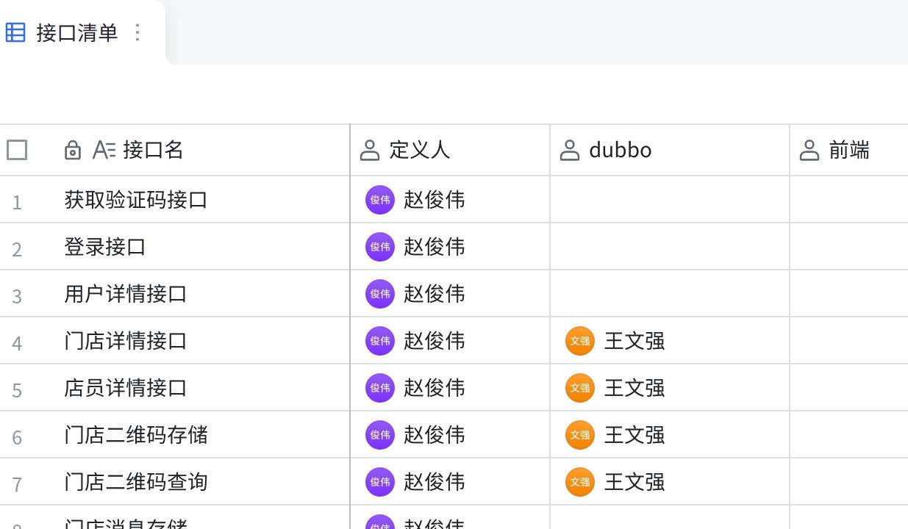
点击图片可查看完整表格

二、心知了APP-相关表及接口清单

2.1 我的-押金管理-李明军
SQL
CREATE TABLE `org_monitoring_cash_pledge` (
`id` int(11) NOT NULL,
`monitoring_running_id` int(11) DEFAULT NULL COMMENT '监测单id',
`member_no` int(11) DEFAULT NULL COMMENT '用户Id',
`mobile` varchar(64) DEFAULT NULL COMMENT '用户手机号',
`status` int(11) DEFAULT NULL COMMENT '支付状态（0：待支付 1：支付失败 2：已支付 3：待门店确认 4：待退款 5：退款失败 6：已退款',
`device_sn` varchar(32) DEFAULT NULL COMMENT '设备sn',
`device_type` varchar(255) DEFAULT NULL COMMENT '业务类型',
`delete_flag` int(2) NOT NULL COMMENT '0 未删除 1 已删除',
`created_at` datetime DEFAULT NULL COMMENT '创建时间',
`creator` varchar(64) DEFAULT NULL COMMENT '创建者',
`updated_at` datetime DEFAULT NULL COMMENT '修改时间',
`modifier` varchar(100) DEFAULT NULL COMMENT '修改者',
`price` decimal(10,2) DEFAULT NULL COMMENT '押金金额',
`pay_type` int(10) DEFAULT NULL COMMENT '支付方式 0：微信 1：支付宝',
`pay_date` datetime DEFAULT NULL COMMENT '支付时间',
`pay_order` varchar(100) DEFAULT NULL COMMENT '支付订单',
`refund_date` datetime DEFAULT NULL COMMENT '退款时间',
`refund_reason` varchar(250) CHARACTER SET utf8 DEFAULT NULL COMMENT '退款原因',
`refund_no` varchar(250) CHARACTER SET utf8 DEFAULT NULL COMMENT '退款单号',
`related_order_id` int(11) DEFAULT NULL COMMENT '关联订单(如退款订单对应的原订单)',
`is_send` int(2) DEFAULT NULL COMMENT '是否需要发货 0 不需要 1 需要',
`refund_status` tinyint(2) DEFAULT '0' COMMENT '退款状态，只针对支付订单，标识支付订单是否已退款，0未退款，1已退款',
`shop_name` varchar(100) DEFAULT NULL COMMENT '门店名称',
PRIMARY KEY (`id`)
) ENGINE=InnoDB DEFAULT CHARSET=utf8mb4 COMMENT='监测单押金表'

2.2 测量记录-李明军
Go
CREATE TABLE `ecg_report` (
`id` int(11) NOT NULL AUTO_INCREMENT,
`uuid` varchar(50) DEFAULT NULL COMMENT '外部uuid唯一标识',
`user_no` int(11) DEFAULT '0' COMMENT '用户ID',
`member_no` int(11) DEFAULT '0' COMMENT '登陆者ID',
`device_sn` varchar(200) DEFAULT '0' COMMENT '设备SN码',
`device_no` int(11) DEFAULT NULL COMMENT '设备编号',
`device_type` int(5) DEFAULT NULL COMMENT '设备类型： 1：睡眠仪 2：紧急呼叫按钮 3: 心电帖 4:血压计 5华为手表 6 华为GT2',
`created_at` datetime DEFAULT NULL COMMENT '创建时间',
`creator` varchar(50) DEFAULT NULL COMMENT '创建者',
`updated_at` datetime DEFAULT NULL COMMENT '修改时间',
`modifier` varchar(50) DEFAULT NULL COMMENT '修改者',
`health_level` int(2) DEFAULT '0' COMMENT '健康等级 (1:良好 2:较好 3:差 4:有风险) -1 导联脱落 -2 数据干扰 -5文件转换失败',
`ecg_feq` int(11) DEFAULT NULL COMMENT '采样频率',
`ecg_len` int(11) DEFAULT NULL COMMENT '心电波形长度',
`begin_time` datetime DEFAULT NULL COMMENT '开始时间',
`end_time` datetime DEFAULT NULL COMMENT '结束时间',
`take_time` datetime DEFAULT NULL COMMENT '检查时间',
`file_image_path` varchar(500) DEFAULT NULL COMMENT '一段心电图URL',
`file_image_detail` varchar(500) DEFAULT NULL COMMENT '详情心电图URL',
`ecg_image_index_path` varchar(500) DEFAULT NULL COMMENT 'HW首页透明色背景',
`type` int(3) DEFAULT NULL COMMENT ' 0-快速 1-监测 2-睡眠 3-运动 5-24小时holter模式 6-藏血模式 7-日常监测不限时模式',
`heart_rate` int(11) DEFAULT '0' COMMENT '当前心率',
`heart_rates` text COMMENT '一段波形',
`temperature` int(5) DEFAULT NULL COMMENT '体温',
`temperature_h` int(5) DEFAULT NULL COMMENT '体温 高值',
`temperature_l` int(5) DEFAULT NULL COMMENT '体温 低值',
`systolic` int(5) DEFAULT NULL COMMENT '收缩压',
`diastolic` int(5) DEFAULT NULL COMMENT '舒张压',
`step` int(5) DEFAULT NULL COMMENT '当前步数',
`analyze_result` varchar(3000) DEFAULT NULL COMMENT '分析结果',
`is_report` int(3) DEFAULT '0' COMMENT '是否生成报告',
`delete_flag` tinyint(2) DEFAULT '0' COMMENT '0 未删除 1 删除',
`file_ecg_id` int(11) DEFAULT NULL COMMENT '新心电文件ID',
`file_ecg_len` int(10) DEFAULT NULL COMMENT '新心电文件 第一个文件的长度',
`file_ecg_path` varchar(500) DEFAULT NULL COMMENT '新心电文件路径',
`file_path` varchar(500) DEFAULT NULL COMMENT '心电文件路径',
`file_path_tp` varchar(500) DEFAULT NULL COMMENT '心电文件路径 第三方原始心电波形数据third party',
`file_id` int(11) DEFAULT '0' COMMENT '心电文件ID',
`file_step_path` varchar(500) DEFAULT NULL COMMENT '运动文件路径',
`file_step_id` int(11) DEFAULT NULL COMMENT '运动文件ID',
`file_sleep_path` varchar(500) DEFAULT NULL COMMENT '睡眠文件路径',
`file_sleep_id` int(11) DEFAULT NULL COMMENT '睡眠文件ID',
`file_bloob_path` varchar(500) DEFAULT NULL COMMENT '血压文件路径',
`file_bloob_id` int(11) DEFAULT NULL COMMENT '血压文件id',
`report_type` int(3) DEFAULT NULL COMMENT '1:血压 2：心电 3: 动态血压',
`threshold_h` int(5) DEFAULT NULL COMMENT '高温阀值',
`threshold_l` int(5) DEFAULT NULL COMMENT '低温阀值',
`exceed_time` int(11) DEFAULT NULL COMMENT '超过时间',
`under_time` int(11) DEFAULT NULL COMMENT '低于时间',
`length` int(11) DEFAULT NULL COMMENT '心电测试时长',
`anaecg_file_id` varchar(80) DEFAULT NULL COMMENT '心电分析结果文件id',
`hrv_pdf_path` varchar(500) DEFAULT NULL COMMENT '心藏报告路径',
`hrv_report_id` int(11) DEFAULT NULL COMMENT '心藏报告id',
`health_score` int(5) DEFAULT NULL COMMENT '健康评分 = 100-hdrisk_value(心电算法得出)',
`is_review` int(2) DEFAULT '0' COMMENT '否为测评1是0不是',
`if_payment` int(2) DEFAULT NULL COMMENT '是否付款(0 未付款 1 已付款 2 支付中)',
`data_sources` varchar(500) DEFAULT NULL COMMENT '数据来源',
`ecg_type` int(2) DEFAULT NULL COMMENT '1动态 2静态',
`hly_path` varchar(1000) DEFAULT NULL COMMENT 'hly文件路径',
`sec_start` int(5) DEFAULT NULL COMMENT '五分钟文件开始位置（算法返回）',
`sec_file_path` varchar(500) DEFAULT NULL COMMENT '五分钟文件路径',
`anaecg_file_id_five` varchar(500) DEFAULT NULL COMMENT '五分钟心电分析结果文件id',
`is_read` int(2) DEFAULT '0' COMMENT '用户是否阅读(0未读 1已读)',
`image_path_json` varchar(1000) DEFAULT NULL COMMENT '预览图',
`dynamic_file_path` varchar(255) DEFAULT NULL COMMENT '动态解读文件路径',
`ac_begin_time` datetime DEFAULT NULL COMMENT '算法回调开始时间',
`ac_end_time` datetime DEFAULT NULL COMMENT '算法回调结束时间',
`audit_state` int(2) DEFAULT NULL COMMENT '心电数据审核 审核状态 0-待审核 1-已审核',
`phone_model` varchar(50) DEFAULT NULL COMMENT '手机型号',
`mos` int(2) DEFAULT NULL COMMENT '手机os(1 ios 2 安卓)',
`channel` varchar(50) DEFAULT NULL COMMENT '渠道来源',
`client_data_id` varchar(50) DEFAULT '' COMMENT 'oppo 数据唯一id',
`max_hr` int(11) DEFAULT NULL COMMENT '最大心率(因为果实运动需求增加)',
`state` int(2) DEFAULT NULL COMMENT '上传状态 1成功 2失败',
`serial_number` varchar(100) DEFAULT NULL COMMENT '流水单号',
`download_id` varchar(50) DEFAULT NULL COMMENT '文件下载编号',
`download_num` int(11) DEFAULT NULL COMMENT '下载文件总次数',
`last_download_time` datetime DEFAULT NULL COMMENT '最后下载时间',
`report_pdf` varchar(255) DEFAULT NULL COMMENT '华为心电图pdf',
`en_report_pdf` varchar(255) DEFAULT NULL COMMENT '华为英文心电图pdf',
`os_info` varchar(500) DEFAULT NULL COMMENT '操作系统信息',
`ecg_id` int(11) DEFAULT NULL COMMENT '心脏id',
PRIMARY KEY (`id`),
KEY `index_take_time` (`take_time`),
KEY `idx_created_at` (`created_at`),
KEY `idx_anaecg_file_id` (`anaecg_file_id`),
KEY `idx_channel` (`channel`),
KEY `idx_user_no` (`user_no`),
KEY `idx_uuid` (`uuid`),
KEY `idx_device_sn` (`delete_flag`,`take_time`,`device_sn`),
KEY `index_member_no` (`member_no`,`take_time`) USING BTREE
) ENGINE=InnoDB AUTO_INCREMENT=3966854 DEFAULT CHARSET=utf8 COMMENT='报告'

2.3 订单表新增类型-李明军

Go
`type` int(11) DEFAULT '0' COMMENT '订单类型 1: 积分订单 2: 签到订单 3: 签约服务订单 4 图文 5 电话 6 心电 7 动态 8 扣款 9 商品订单 10 退款 11 心电报告 12 续费 13 升级 14 降级续费 15 包年心电分析 17 商城订单 18 门店业务订单 22动态极速解读',
`pay_type` int(2) DEFAULT '0' COMMENT '支付方式：1微信 2支付宝;3 积分支付 4 免费次数支付\r\n华为gt2项目：1单次支付（service_mode=21）和购买599包年套餐（service_mode IS NULL），4包年套餐次数解读，5免费次数（6次）解读，6兑换码（金卡）兑换包年套餐，7手表（inbox）7天试用套餐激活，8手表（inbox）包年套餐激活，9礼品卡包年套餐激活 10：门店静态权益 11：门店动态权益 12：门店押金'

2.4 咏柳益表-李明军
Go
CREATE TABLE `ecg_channel_package` (
`id` int(10) NOT NULL AUTO_INCREMENT COMMENT '主键id',
`channel_id` int(11) DEFAULT NULL COMMENT 'ecg_channel_list对应的channel',
`channel_package_id` int(11) DEFAULT NULL COMMENT 'channel对应的套餐id',
`total_num` int(11) DEFAULT NULL COMMENT '对应机构的总次数',
`balance_num` int(11) DEFAULT NULL COMMENT '对应机构的剩余次数',
`created_at` datetime DEFAULT NULL COMMENT '创建时间',
`creator` varchar(20) DEFAULT NULL COMMENT '创建者',
`updated_at` datetime DEFAULT NULL COMMENT '更新时间',
`modifier` varchar(20) DEFAULT NULL COMMENT '修改者',
`delete_flag` tinyint(2) DEFAULT NULL COMMENT '删除标识',
`package_name` varchar(100) DEFAULT NULL COMMENT '套餐名称',
`period_validity` datetime DEFAULT NULL COMMENT '有效期',
PRIMARY KEY (`id`)
) ENGINE=InnoDB DEFAULT CHARSET=utf8 COMMENT='channel套餐次数关联表'
CREATE TABLE `ecg_channel_list` (
`id` int(10) NOT NULL AUTO_INCREMENT COMMENT '账号角色id',
`channel_no` varchar(50) DEFAULT NULL COMMENT 'UUID',
`channel` varchar(20) DEFAULT NULL COMMENT '鉴权中心client_id的值',
`channel_name` varchar(20) DEFAULT NULL COMMENT '渠道对应的中文名',
`manager_source` bigint(10) DEFAULT NULL COMMENT 'ecg_manager用户表source',
`order_source` bigint(10) DEFAULT NULL COMMENT 'ecg_order订单表source',
`service_source` bigint(10) DEFAULT NULL COMMENT '服务记录表source',
`created_at` datetime DEFAULT NULL COMMENT '创建时间',
`creator` varchar(20) DEFAULT NULL COMMENT '创建者',
`updated_at` datetime DEFAULT NULL COMMENT '跟新时间',
`modifier` varchar(20) DEFAULT NULL COMMENT '修改者',
`delete_flag` tinyint(2) DEFAULT NULL COMMENT '删除标识',
`app_id` varchar(50) DEFAULT NULL COMMENT 'AppID',
`app_sercet` varchar(50) DEFAULT NULL COMMENT 'app_sercet',
`registration_time` datetime DEFAULT NULL COMMENT '注册时间',
`straight` varchar(100) DEFAULT NULL COMMENT '主体类型',
`company_name` varchar(100) DEFAULT NULL COMMENT '企业名称',
`push_phones` varchar(100) DEFAULT NULL COMMENT '咏柳套餐短信推送账号',
PRIMARY KEY (`id`)
) ENGINE=InnoDB AUTO_INCREMENT=27 DEFAULT CHARSET=utf8 COMMENT='channel source对照表'

心知了APP-接口清单
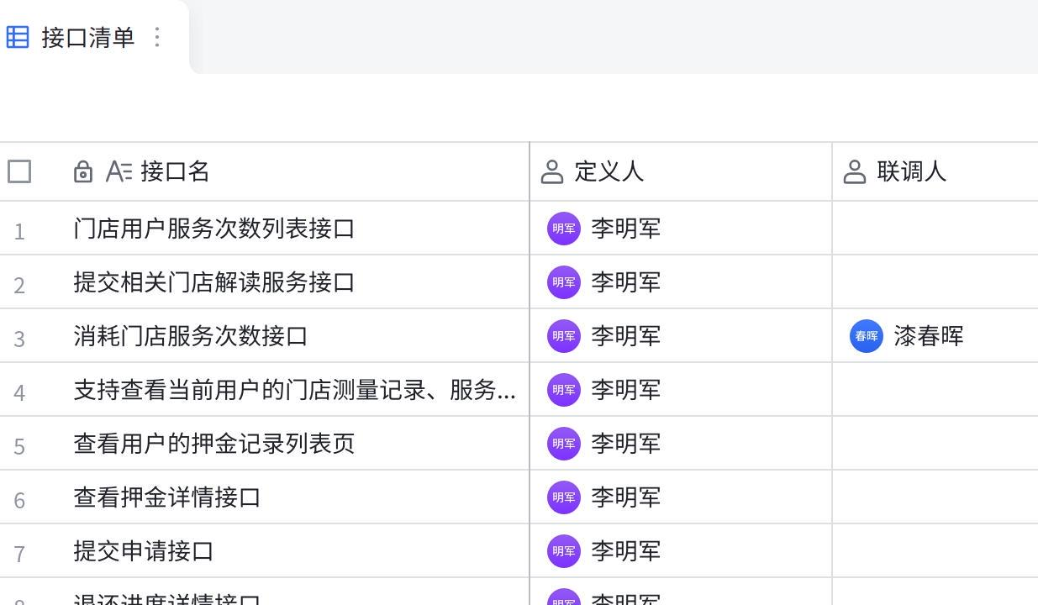
点击图片可查看完整表格

三、心知了小程序-相关表及接口清单

3.1 用户门店来源
ecg_manager_extend
字段 | 类型 | 备注
manager_no | bigint(20) | ecg_manager表主键，用户id
store_id | int(11) | 门店id 新增字段 | @赵俊伟@林洁

3.2 用户门店关联关系表
org_store_manager_staff @赵俊伟@林洁
后期如果需要，修复数据，从订单中找到关联关系进行修复历史数据
字段 | 类型 | 备注
id | int(11)
manager_no | bigint(20) | ecg_manager表主键，用户id
store_id | int(11) | 门店id
store_name | varchar(50) | 门店名称
company_id | int(11) | 公司ID
company_name | varchar(50) | 公司名称
staff_id | int(11) | 店员ID
staff_name | varchar(50) | 店员名称

心知了小程序-接口清单
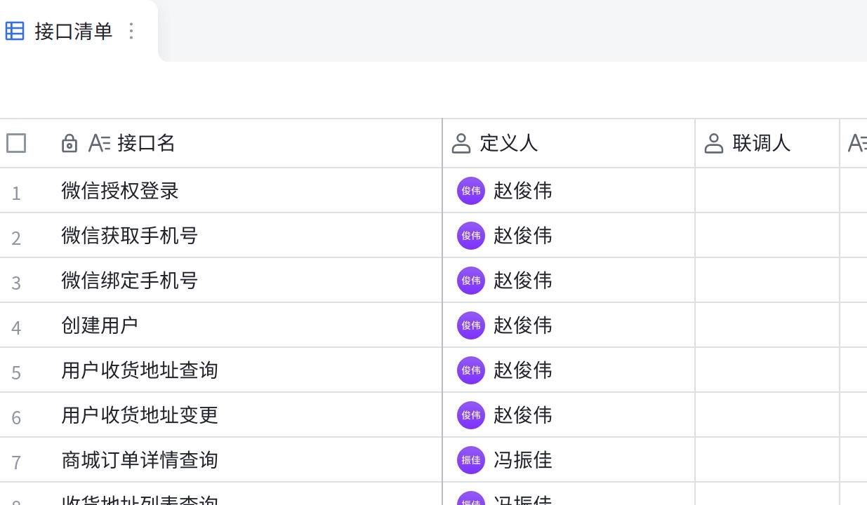
点击图片可查看完整表格

四、运营中心-相关表及接口清单

4.1 渠道商信息 漆春晖
商户平台登录
渠道商,公司 管理员帐号密码
公司进行创建门店管理员-店员表
SQL
CREATE TABLE `hw_doctor_channel` (
`id` int(11) NOT NULL AUTO_INCREMENT,
`channel_no` varchar(11) DEFAULT NULL COMMENT '渠道商唯一编码',
`channel` varchar(255) DEFAULT NULL COMMENT '渠道商名称',
`contacts` varchar(255) DEFAULT NULL COMMENT '联系人',
`contacts_number` varchar(255) DEFAULT NULL COMMENT '联系人电话',
`corporate_name` varchar(255) DEFAULT NULL COMMENT '公司名称',
`hlw_people` varchar(255) DEFAULT NULL COMMENT '好络维联系人',
`opening_bank` varchar(255) DEFAULT NULL COMMENT '开户行',
`bank_account` varchar(255) DEFAULT NULL COMMENT '银行账号',
`divide_into` int(2) DEFAULT NULL COMMENT '分成比例',
`app_id` varchar(255) DEFAULT NULL COMMENT '微信公众号APPID',
`app_secret` varchar(255) DEFAULT NULL COMMENT '微信公众号AppSecret',
`mch_id` varchar(255) DEFAULT NULL COMMENT '商户号',
`app_key` varchar(255) DEFAULT NULL COMMENT '商户密钥',
`cert_path` varchar(255) DEFAULT NULL COMMENT '商户证书路径',
`cert_name` varchar(255) DEFAULT NULL COMMENT '商户证书名称',
`remarks` varchar(255) DEFAULT NULL COMMENT '备注',
`is_frozen` int(2) DEFAULT NULL COMMENT '是否冻结（0.正常1.冻结）',
`is_mock` int(2) DEFAULT NULL COMMENT '0非默认 1默认',
`created_at` datetime DEFAULT NULL COMMENT '创建时间',
`creator` varchar(100) DEFAULT NULL COMMENT '创建者',
`updated_at` datetime DEFAULT NULL COMMENT '更新时间',
`modifier` varchar(100) DEFAULT NULL COMMENT '修改者',
`delete_flag` int(2) DEFAULT NULL COMMENT '0 未删除 1 删除',
`QR_code_invitation_url` varchar(255) DEFAULT NULL COMMENT '渠道商邀请码url',
`QR_code_register_url` varchar(255) DEFAULT NULL COMMENT '小程序码url',
`balance` int(11) DEFAULT NULL COMMENT '账号余额',
`user_name` varchar(40) DEFAULT NULL COMMENT '用户名',
`password` varchar(64) DEFAULT NULL COMMENT '密码',
`salt` varchar(64) DEFAULT NULL,
`type` int(2) NOT NULL DEFAULT '0' COMMENT '类型 0：渠道商，1：公司',
`channel_type` int(2) DEFAULT '0' COMMENT '渠道商类型 0：随访业务，1：门店业务',
PRIMARY KEY (`id`),
UNIQUE KEY `idx_channel_no` (`channel_no`) USING BTREE
) ENGINE=InnoDB AUTO_INCREMENT=31 DEFAULT CHARSET=utf8 COMMENT='医生渠道表';

4.2 公司信息 漆春晖
SQL
CREATE TABLE `org_company_info` (
`id` int(11) NOT NULL,
`company_no` varchar(32) DEFAULT NULL COMMENT '公司号',
`company_name` varchar(64) DEFAULT NULL COMMENT '公司名',
`contact_name` varchar(32) DEFAULT NULL COMMENT '联系人姓名',
`contact_phone` varchar(18) DEFAULT NULL COMMENT '联系电话',
`contact_addr` varchar(255) DEFAULT NULL COMMENT '详细地址',
`province_id` char(6) DEFAULT NULL COMMENT '省code',
`province` varchar(32) DEFAULT NULL COMMENT '省名称',
`city_id` char(4) DEFAULT NULL COMMENT '市code',
`city` varchar(32) DEFAULT NULL COMMENT '市名',
`area_id` char(4) DEFAULT NULL COMMENT '区/街道',
`area` varchar(64) DEFAULT NULL COMMENT '街道/区名',
`company_type` int(4) DEFAULT NULL COMMENT '公司类型',
`p_company_id` int(32) DEFAULT NULL COMMENT '上级公司id',
`p_company_name` varchar(100) DEFAULT NULL COMMENT '上级公司名',
`channel_id` int(11) DEFAULT NULL COMMENT '所属渠道商id',
`channel_name` varchar(64) DEFAULT NULL COMMENT '渠道商名',
`hdc_id` int(11) NOT NULL COMMENT '对应登录账户id（渠道商表）',
`delete_flag` int(2) DEFAULT NULL COMMENT '0：未删除，1：已删除',
`created_at` datetime DEFAULT NULL COMMENT '创建时间',
`creator` varchar(255) DEFAULT NULL COMMENT '创建者',
`update_at` datetime DEFAULT NULL COMMENT '修改时间',
`modifier` varchar(255) DEFAULT NULL COMMENT '修改者',
PRIMARY KEY (`id`)
) ENGINE=InnoDB DEFAULT CHARSET=utf8mb4 COMMENT='公司信息';

4.2.1 公司权益 - 漆春晖
SQL
CREATE TABLE `org_company_euity` (
`id` int(11) NOT NULL,
`company_id` varchar(32) DEFAULT NULL COMMENT '公司id',
`contract_id` int(11) DEFAULT NULL COMMENT '合同id',
`product_id` int(11) DEFAULT NULL COMMENT '产品id',
`package_id` int(11) DEFAULT NULL COMMENT '套餐id',
`service_id` int(11) DEFAULT NULL COMMENT '服务id',
`service_config_id` int(11) DEFAULT NULL COMMENT '服务配置id',
`product_name` varchar(64) DEFAULT NULL COMMENT '产品名（权益名称）',
`service_name` varchar(255) DEFAULT NULL COMMENT '服务名',
`service_number` int(11) DEFAULT NULL COMMENT '套餐里的服务数量 -1-不限次数',
`euity_number` int(11) DEFAULT NULL COMMENT '分配的权益次数',
`euity_number_surplus` int(11) DEFAULT NULL COMMENT '分配的权益剩余次数',
`term_validity_begin_time` datetime DEFAULT NULL COMMENT '有效期开始时间',
`term_validity_end_time` datetime DEFAULT NULL COMMENT '有效期结束时间',
`have_offline_settlement` datetime DEFAULT NULL COMMENT '是否线下结算，0是 1否',
`delete_flag` int(2) DEFAULT NULL COMMENT '0：未删除，1：已删除',
`created_at` datetime DEFAULT NULL COMMENT '创建时间',
`creator` varchar(255) DEFAULT NULL COMMENT '创建者',
`update_at` datetime DEFAULT NULL COMMENT '修改时间',
`modifier` varchar(255) DEFAULT NULL COMMENT '修改者',
PRIMARY KEY (`id`)
) ENGINE=InnoDB DEFAULT CHARSET=utf8mb4 COMMENT='公司权益关系表';

4.2.2 公司-商品上下架表 - 漆春晖
SQL
CREATE TABLE `org_company_good` (
`id` int(11) NOT NULL,
`company_id` varchar(32) DEFAULT NULL COMMENT '公司id',
`mall_good_id` varchar(32) DEFAULT NULL COMMENT '商品id',
`channel_id` varchar(32) DEFAULT NULL COMMENT '公司所属渠道商id',
`product_id` varchar(32) DEFAULT NULL COMMENT '产品id',
`product_name` varchar(64) DEFAULT NULL COMMENT '产品名（商品所属产品名）',
`good_name` varchar(64) DEFAULT NULL COMMENT '商品名',
`good_type` int DEFAULT 1 COMMENT '商品分类，0耗材，1硬件，2服务，3组合',
`sale_direction` int DEFAULT 1 COMMENT '销售方向，0默认，1门店，2平台，3企业',
`good_value` bigint DEFAULT NULL COMMENT '商品实际价格，单位：分',
`good_shelf_status` int DEFAULT 1 COMMENT '商品上下架状态 0下架 1上架',
`delete_flag` int(2) DEFAULT NULL COMMENT '0：未删除，1：已删除',
`created_at` datetime DEFAULT NULL COMMENT '创建时间',
`creator` varchar(255) DEFAULT NULL COMMENT '创建者',
`update_at` datetime DEFAULT NULL COMMENT '修改时间',
`modifier` varchar(255) DEFAULT NULL COMMENT '修改者',
PRIMARY KEY (`id`)
) ENGINE=InnoDB DEFAULT CHARSET=utf8mb4 COMMENT='公司商品上下架表';

4.2.3 公司产品管理表 - 漆春晖
SQL
CREATE TABLE `org_company_product` (
`id` int(11) NOT NULL,
`company_id` varchar(32) DEFAULT NULL COMMENT '公司id',
`channel_id` varchar(32) DEFAULT NULL COMMENT '公司所属渠道商id',
`contract_id` varchar(32) DEFAULT NULL COMMENT '合同id',
`contract_product_id` varchar(32) DEFAULT NULL COMMENT '合同产品id',
`product_id` varchar(32) DEFAULT NULL COMMENT '产品id',
`product_name` varchar(64) DEFAULT NULL COMMENT '产品名（商品所属产品名）',
`product_type` int(4) DEFAULT NULL COMMENT '产品类型 0:硬件，1：服务，2：耗材，3：组合产品',
`target_type` int DEFAULT 1 COMMENT '产品销售方向，0：门店，1：公司，2：平台',
`total_amount` bigint(18) DEFAULT NULL COMMENT '组合产品总价(分)',
`type` int(2) DEFAULT '0' COMMENT '类型 0：产品，1：权益',
`fixed_lower` bigint(11) DEFAULT NULL COMMENT '限价-底价(分)',
`fixed_upper` bigint(11) DEFAULT NULL COMMENT '限价-上限(分)',
`shelf_status` int(2) DEFAULT NULL COMMENT '上下架状态：1-上架 0-下架',
`delete_flag` int(2) DEFAULT NULL COMMENT '0：未删除，1：已删除',
`created_at` datetime DEFAULT NULL COMMENT '创建时间',
`creator` varchar(255) DEFAULT NULL COMMENT '创建者',
`update_at` datetime DEFAULT NULL COMMENT '修改时间',
`modifier` varchar(255) DEFAULT NULL COMMENT '修改者',
PRIMARY KEY (`id`)
) ENGINE=InnoDB DEFAULT CHARSET=utf8mb4 COMMENT='公司产品上下架表';

4.2.4 公司二维码配置表 - 漆春晖
SQL
CREATE TABLE `org_company_qr_code` (
`id` int(11) NOT NULL,
`company_id` varchar(32) DEFAULT NULL COMMENT '公司id',
`channel_id` int(11) DEFAULT NULL COMMENT '公司所属渠道商id',
`name` varchar(64) DEFAULT NULL COMMENT '二维码名称',
`service_type` int(4) DEFAULT NULL COMMENT '服务类型：1-静态心电检测 2-动态心电检测',
`limit_status` varchar(255) DEFAULT NULL COMMENT '是否限制提交次数：1-是 0否',
`num` int(11) DEFAULT NULL COMMENT '如果限制提交次数的数量',
`deposit_status` int(2) DEFAULT NULL COMMENT '是否需要押金 1-是 0-否',
`deposit_amount` bigint DEFAULT NULL COMMENT '如果需要押金时的押金金额，单位分',
`get_way` int(2) DEFAULT NULL COMMENT '用户获得设备方式 1-店内获取 0-门店邮寄',
`return_way` int(2) DEFAULT NULL COMMENT '用户归还设备方式 1-到店归还 0-用户邮寄',
`equity_status` int(4) DEFAULT NULL COMMENT '赠送用户服务权益 1-永久 2-指定时间 3-指定时长',
`equity_start_time` datetime DEFAULT NULL COMMENT '赠送用户服务权益为2时的开始时间',
`equity_end_time` datetime DEFAULT NULL COMMENT '赠送用户服务权益为2时的结束时间',
`equity_days` int(11) DEFAULT NULL COMMENT '赠送用户服务权益为3时的指定时长天数',
`ai_service_num` int(11) DEFAULT NULL COMMENT '心电详细AI分析服务次数',
`Indications_num` int(11) DEFAULT NULL COMMENT '动态心电报告解读服务次数--主治级别',
`director_num` int(11) DEFAULT NULL COMMENT '动态心电报告解读服务次数--主任级别',
`deputy_director_num` int(11) DEFAULT NULL COMMENT '动态心电报告解读服务次数--副主任级别',
`delete_flag` int(2) DEFAULT NULL COMMENT '0：未删除，1：已删除',
`created_at` datetime DEFAULT NULL COMMENT '创建时间',
`creator` varchar(255) DEFAULT NULL COMMENT '创建者',
`update_at` datetime DEFAULT NULL COMMENT '修改时间',
`modifier` varchar(255) DEFAULT NULL COMMENT '修改者',
PRIMARY KEY (`id`)
) ENGINE=InnoDB DEFAULT CHARSET=utf8mb4 COMMENT='公司二维码配置表';

4.3 产品信息 org_product_info 涂必鹏
SQL
-- 产品信息
CREATE TABLE `org_product_info` (
`id` int(11) NOT NULL,
`product_no` varchar(32) DEFAULT NULL COMMENT '产品号',
`product_name` varchar(128) DEFAULT NULL COMMENT '产品名',
`target_type` int(4) NOT NULL DEFAULT '0' COMMENT '销售方向 0：门店，1：公司，2：平台',
`product_type` int(4) NOT NULL DEFAULT '0' COMMENT '产品类型 0:硬件，1：服务，2：耗材，3：组合产品',
`package_id` int(11) DEFAULT NULL COMMENT '套餐id',
`package_name` varchar(100) DEFAULT NULL COMMENT '套餐名',
`package_num` int(11) DEFAULT NULL COMMENT '套餐服务次数',
`delete_flag` int(2) NOT NULL COMMENT '0 未删除 1 已删除',
`created_at` datetime DEFAULT NULL COMMENT '创建时间',
`creator` varchar(64) DEFAULT NULL COMMENT '创建者',
`updated_at` datetime DEFAULT NULL COMMENT '修改时间',
`modifier` varchar(100) DEFAULT NULL COMMENT '修改者',
`description` varchar(512) DEFAULT NULL COMMENT '产品描述',
`product_img_path` varchar(255) DEFAULT NULL COMMENT '产品图',
PRIMARY KEY (`id`)
) ENGINE=InnoDB DEFAULT CHARSET=utf8mb4 COMMENT='产品信息';
-- 产品关系表
CREATE TABLE `org_product_relation` (
`id` int(11) NOT NULL,
`p_product_id` int(11) DEFAULT NULL COMMENT '组合产品id',
`p_product_name` varchar(128) DEFAULT NULL COMMENT '主产品名',
`product_id` int(11) DEFAULT NULL COMMENT '产品id',
`product_name` varchar(128) DEFAULT NULL COMMENT '产品名',
`delete_flag` int(2) NOT NULL COMMENT '0 未删除 1 已删除',
`created_at` datetime DEFAULT NULL COMMENT '创建时间',
`creator` varchar(64) DEFAULT NULL COMMENT '创建者',
`updated_at` datetime DEFAULT NULL COMMENT '修改时间',
`modifier` varchar(100) DEFAULT NULL COMMENT '修改者',
`description` varchar(255) DEFAULT NULL COMMENT '描述',
PRIMARY KEY (`id`)
) ENGINE=InnoDB DEFAULT CHARSET=utf8mb4 COMMENT='组合产品信息';

4.4 合同信息 org_contract_info 林洁
SQL
-- 合同信息
CREATE TABLE `org_contract_info` (
`id` int(11) NOT NULL,
`contract_no` varchar(32) DEFAULT NULL COMMENT '合同号',
`contract_name` varchar(128) DEFAULT NULL COMMENT '合同名',
`sponsor` varchar(64) NOT NULL DEFAULT '' COMMENT '发起人',
`sign_time` datetime DEFAULT NULL COMMENT '签订时间',
`start_time` datetime DEFAULT NULL COMMENT '生效时间',
`expire_time` datetime DEFAULT NULL COMMENT '到期时间',
`total_amount` bigint(18) DEFAULT NULL COMMENT '合同总价(分)，暂时不用',
`file_path` varchar(255) DEFAULT NULL COMMENT '合同文件地址',
`appendix_path` varchar(255) DEFAULT NULL COMMENT '附件地址',
`subject_id` int(11) DEFAULT NULL COMMENT '主体id',
`subject_name` varchar(100) DEFAULT NULL COMMENT '主体方名称',
`subject_contactor` varchar(100) DEFAULT NULL COMMENT '主体联系人',
`subject_phone` varchar(18) DEFAULT NULL COMMENT '主体联系电话',
`channel_id` int(11) DEFAULT NULL COMMENT '渠道商id',
`channel_name` varchar(100) DEFAULT NULL COMMENT '渠道商名',
`channel_contactor` varchar(100) DEFAULT NULL COMMENT '渠道商联系人',
`channel_phone` varchar(18) DEFAULT NULL COMMENT '渠道商联系电话',
`company_id` int(11) DEFAULT NULL COMMENT '公司id',
`company_name` varchar(100) DEFAULT NULL COMMENT '公司名',
`company_contactor` varchar(100) DEFAULT NULL COMMENT '公司联系人',
`company_phone` varchar(18) DEFAULT NULL COMMENT '公司联系电话',
`store_id` int(11) DEFAULT NULL COMMENT '门店id',
`store_name` varchar(100) DEFAULT NULL COMMENT '门店名称',
`store_contactor` varchar(100) DEFAULT NULL COMMENT '门店联系人',
`store_phone` varchar(18) DEFAULT NULL COMMENT '门店联系电话',
`delete_flag` int(2) NOT NULL COMMENT '0 未删除 1 已删除',
`created_at` datetime DEFAULT NULL COMMENT '创建时间',
`creator` varchar(64) DEFAULT NULL COMMENT '创建者',
`updated_at` datetime DEFAULT NULL COMMENT '修改时间',
`modifier` varchar(100) DEFAULT NULL COMMENT '修改者',
`description` varchar(512) DEFAULT NULL COMMENT '合同描述',
PRIMARY KEY (`id`)
) ENGINE=InnoDB DEFAULT CHARSET=utf8mb4 COMMENT='合同信息';
-- 合同产品表
CREATE TABLE `org_contract_product` (
`id` int(11) NOT NULL,
`contract_id` int(11) DEFAULT NULL COMMENT '合同id',
`contract_no` varchar(32) DEFAULT NULL COMMENT '合同号',
`product_id` int(11) DEFAULT NULL COMMENT '产品id',
`product_name` varchar(100) DEFAULT NULL COMMENT '产品名',
`total_amount` bigint(18) DEFAULT NULL COMMENT '组合产品总价(分)',
`product_type` int(4) DEFAULT NULL COMMENT '产品类型 0:硬件，1：服务，2：耗材，3：组合产品',
`target_type` int(4) DEFAULT '0' COMMENT '销售方向 0：门店，1：公司，2：平台',
`division_mode` char(6) DEFAULT NULL COMMENT '分成方式 000001：累计阶梯折扣， 000010：累计阶梯返点， 000100：单品分成;多种分成用占位符000011（累计阶梯折扣+累计阶梯返点）',
`type` int(2) DEFAULT '0' COMMENT '类型 0：产品，1：权益',
`fixed_lower` bigint(11) DEFAULT NULL COMMENT '限价-底价(分)',
`fixed_upper` bigint(11) DEFAULT NULL COMMENT '限价-上限(分)',
`delete_flag` int(2) NOT NULL COMMENT '0 未删除 1 已删除',
`created_at` datetime DEFAULT NULL COMMENT '创建时间',
`creator` varchar(64) DEFAULT NULL COMMENT '创建者',
`updated_at` datetime DEFAULT NULL COMMENT '修改时间',
`modifier` varchar(100) DEFAULT NULL COMMENT '修改者',
PRIMARY KEY (`id`)
) ENGINE=InnoDB DEFAULT CHARSET=utf8mb4 COMMENT='合同产品信息';
-- 合同产品关系表
CREATE TABLE `org_contract_product_relation` (
`id` int(11) NOT NULL,
`contract_id` int(11) DEFAULT NULL COMMENT '合同id',
`contract_no` varchar(32) DEFAULT NULL COMMENT '合同号',
`contract_product_id` int(11) DEFAULT NULL COMMENT '合同产品id',
`contract_product_name` varchar(100) DEFAULT NULL COMMENT '合同产品名',
`product_id` int(11) DEFAULT NULL COMMENT '产品id',
`product_name` varchar(128) DEFAULT NULL COMMENT '产品名',
`division_mode` char(6) DEFAULT NULL COMMENT '分成方式 000001：累计阶梯折扣， 000010：累计阶梯返点， 000100：单品分成;多种分成用占位符000011（累计阶梯折扣+累计阶梯返点）',
`amount` bigint(11) DEFAULT NULL COMMENT '产品单价(分)',
`fixed_lower` bigint(11) DEFAULT NULL COMMENT '限价-底价（停用）',
`fixed_upper` bigint(11) DEFAULT NULL COMMENT '限价-上限（停用）',
`delete_flag` int(2) NOT NULL COMMENT '0 未删除 1 已删除',
`created_at` datetime DEFAULT NULL COMMENT '创建时间',
`creator` varchar(64) DEFAULT NULL COMMENT '创建者',
`updated_at` datetime DEFAULT NULL COMMENT '修改时间',
`modifier` varchar(100) DEFAULT NULL COMMENT '修改者',
`description` varchar(255) DEFAULT NULL COMMENT '描述',
PRIMARY KEY (`id`)
) ENGINE=InnoDB DEFAULT CHARSET=utf8mb4 COMMENT='合同产品关系表';
-- 合同单产品折扣表
CREATE TABLE `org_contract_product_discount` (
`id` int(11) NOT NULL,
`cpr_id` int(11) DEFAULT NULL COMMENT '合同产品关系id',
`contract_id` int(11) DEFAULT NULL COMMENT '合同id',
`product_id` int(11) DEFAULT NULL COMMENT '产品id',
`product_name` varchar(64) DEFAULT NULL COMMENT '产品名',
`discount_rate` int(10) DEFAULT NULL COMMENT '折扣比例（%）',
`step_lower` int(11) DEFAULT NULL COMMENT '阶梯-底价',
`step_upper` int(11) DEFAULT NULL COMMENT '阶梯-上限',
`channel_rate` int(11) DEFAULT NULL COMMENT '渠道商分成（%）',
`channel_id` int(11) DEFAULT NULL COMMENT '渠道商id',
`channel_name` varchar(100) DEFAULT NULL COMMENT '渠道商名',
`company_rate` int(11) DEFAULT NULL COMMENT '公司分成(%)',
`company_id` int(11) DEFAULT NULL COMMENT '公司id',
`company_name` varchar(100) DEFAULT NULL COMMENT '公司名',
`delete_flag` int(2) NOT NULL COMMENT '0 未删除 1 已删除',
`created_at` datetime DEFAULT NULL COMMENT '创建时间',
`creator` varchar(64) DEFAULT NULL COMMENT '创建者',
`updated_at` datetime DEFAULT NULL COMMENT '修改时间',
`modifier` varchar(100) DEFAULT NULL COMMENT '修改者',
`description` varchar(255) DEFAULT NULL COMMENT '描述',
PRIMARY KEY (`id`)
) ENGINE=InnoDB DEFAULT CHARSET=utf8mb4 COMMENT='合同产品折扣信息';
-- 合同单产品返点表
CREATE TABLE `org_contract_product_rebate` (
`id` int(11) NOT NULL,
`cpr_id` int(11) DEFAULT NULL COMMENT '合同产品关系id',
`contract_id` int(11) DEFAULT NULL COMMENT '合同id',
`product_id` int(11) DEFAULT NULL COMMENT '产品id',
`product_name` varchar(64) DEFAULT NULL COMMENT '产品名',
`rebate_rate` bigint(11) DEFAULT NULL COMMENT '返点比例（%）',
`step_lower` int(11) DEFAULT NULL COMMENT '阶梯-底价',
`step_upper` int(11) DEFAULT NULL COMMENT '阶梯-上限',
`channel_rate` int(10) DEFAULT NULL COMMENT '渠道商分成（%）',
`channel_id` int(11) DEFAULT NULL COMMENT '渠道商id',
`channel_name` varchar(100) DEFAULT NULL COMMENT '渠道商名',
`company_rate` int(10) DEFAULT NULL COMMENT '公司分成(%)',
`company_id` int(11) DEFAULT NULL COMMENT '公司id',
`company_name` varchar(100) DEFAULT NULL COMMENT '公司名',
`delete_flag` int(2) NOT NULL COMMENT '0 未删除 1 已删除',
`created_at` datetime DEFAULT NULL COMMENT '创建时间',
`creator` varchar(64) DEFAULT NULL COMMENT '创建者',
`updated_at` datetime DEFAULT NULL COMMENT '修改时间',
`modifier` varchar(100) DEFAULT NULL COMMENT '修改者',
`description` varchar(255) DEFAULT NULL COMMENT '描述',
PRIMARY KEY (`id`)
) ENGINE=InnoDB DEFAULT CHARSET=utf8mb4 COMMENT='合同产品返点信息';
-- 合同设备表
CREATE TABLE `org_contract_device` (
`id` int(11) NOT NULL,
`contract_id` int(11) DEFAULT NULL COMMENT '合同id',
`contract_no` varchar(32) DEFAULT NULL COMMENT '合同号',
`company_id` int(11) DEFAULT NULL COMMENT '公司id',
`company_name` varchar(64) DEFAULT NULL COMMENT '公司名',
`channel_id` int(11) DEFAULT NULL COMMENT '渠道商id',
`channel_name` varchar(100) DEFAULT NULL COMMENT '渠道商名',
`device_id` int(11) NOT NULL COMMENT '设备id 用于验证设备是否存在',
`device_sn` varchar(32) DEFAULT NULL COMMENT '设备sn',
`device_type_name` varchar(64) DEFAULT NULL COMMENT '设备类型名',
`device_type` varchar(255) DEFAULT NULL COMMENT '设备型号',
`delete_flag` int(2) NOT NULL COMMENT '0 未删除 1 已删除',
`created_at` datetime DEFAULT NULL COMMENT '创建时间',
`creator` varchar(64) DEFAULT NULL COMMENT '创建者',
`updated_at` datetime DEFAULT NULL COMMENT '修改时间',
`modifier` varchar(100) DEFAULT NULL COMMENT '修改者',
`description` varchar(255) DEFAULT NULL COMMENT '描述',
PRIMARY KEY (`id`)
) ENGINE=InnoDB DEFAULT CHARSET=utf8mb4 COMMENT='合同设备信息';

4.5 套餐与服务 漆春晖
门店解读，不限级别，不限次数 定价需要考虑到
企业套餐， 服务只能选择1种的1次，结算用的套餐价格
@漆春晖@吕望来讨论明确

SQL
CREATE TABLE `hw_service_package` (
`id` int(11) NOT NULL AUTO_INCREMENT,
`package_name` varchar(255) DEFAULT NULL COMMENT '套餐名',
`package_describe` varchar(2048) DEFAULT NULL COMMENT '套餐描述',
`package_type` char(4) DEFAULT '0' COMMENT '套餐类型 0：用户套餐 1：企业套餐',
`package_price` int(10) DEFAULT NULL COMMENT '价格',
`discount_price` bigint(18) DEFAULT '0' COMMENT '折扣价格=套餐价格-实付价格',
`term_validity_status` int(1) DEFAULT NULL COMMENT '有效期类型 0-永久 1-指定时间 2-指定时长',
`term_validity_begin_time` datetime DEFAULT NULL COMMENT '有效期开始时间',
`term_validity_end_time` datetime DEFAULT NULL COMMENT '有效期结束时间',
`term_validity_duration` int(11) DEFAULT NULL COMMENT '有效期时长',
`is_balance` tinyint(2) DEFAULT NULL COMMENT '是否参与结算 0 不参与 1 参与',
`province_id` varchar(255) DEFAULT NULL COMMENT '省id',
`province` varchar(255) DEFAULT NULL COMMENT '省',
`city_id` varchar(255) DEFAULT NULL COMMENT '市id',
`city` varchar(255) DEFAULT NULL COMMENT '市',
`area_id` varchar(255) DEFAULT NULL COMMENT '区id',
`area` varchar(255) DEFAULT NULL COMMENT '区',
`is_area` int(1) DEFAULT NULL COMMENT '是否地区勾选 0-否 1-是',
`hospital_id` int(11) DEFAULT NULL COMMENT '医院id',
`hospital` varchar(255) DEFAULT NULL COMMENT '医院',
`is_hospital` varchar(1) DEFAULT NULL COMMENT '是否医院勾选 0-否 1-是',
`created_at` datetime DEFAULT NULL,
`creator` varchar(50) DEFAULT NULL,
`updated_at` datetime DEFAULT NULL,
`modifier` varchar(50) DEFAULT NULL,
`delete_flag` int(11) DEFAULT NULL COMMENT '0 未删除 1 删除',
`source` int(11) DEFAULT NULL,
PRIMARY KEY (`id`)
) ENGINE=InnoDB AUTO_INCREMENT=7344 DEFAULT CHARSET=utf8 COMMENT='套餐表';
CREATE TABLE `hw_service_config` (
`id` int(11) NOT NULL AUTO_INCREMENT,
`pid` int(11) DEFAULT NULL COMMENT '上级id',
`service_name` varchar(255) DEFAULT NULL COMMENT '服务名',
`service_id` int(11) DEFAULT NULL COMMENT '服务类型',
`status` int(11) DEFAULT NULL COMMENT '0-菜单 1-服务',
`level` int(11) DEFAULT NULL COMMENT '等级',
`created_at` datetime DEFAULT NULL,
`creator` varchar(50) DEFAULT NULL,
`updated_at` datetime DEFAULT NULL,
`modifier` varchar(50) DEFAULT NULL,
`delete_flag` int(11) DEFAULT NULL COMMENT '0 未删除 1 删除',
`title_id` int(11) DEFAULT NULL COMMENT ' 医生分类（-1 不限等级 0 非人工 1-普通 2-专家 3-高级）',
`service_type` int(11) DEFAULT NULL COMMENT '''服务类别(5 ai分析服务 1 图文 2 电话 3 静态心电 4 动态心电 6 心电报告)'',',
`sort` int(11) NOT NULL COMMENT '排序字段',
PRIMARY KEY (`id`)
) ENGINE=InnoDB AUTO_INCREMENT=26 DEFAULT CHARSET=utf8 COMMENT='服务类型表';
###没有用到
CREATE TABLE `hw_service_package_details` (
`id` int(11) NOT NULL AUTO_INCREMENT,
`service_config_id` int(11) DEFAULT NULL COMMENT '服务配置id',
`service_package_id` int(11) DEFAULT NULL COMMENT '服务套餐id',
`number` int(11) DEFAULT NULL COMMENT '数量 -1-不限次数',
`created_at` datetime DEFAULT NULL,
`creator` varchar(50) DEFAULT NULL,
`updated_at` datetime DEFAULT NULL,
`modifier` varchar(50) DEFAULT NULL,
`delete_flag` int(11) DEFAULT NULL COMMENT '0 未删除 1 删除',
`is_balance` int(4) NOT NULL DEFAULT '1' COMMENT '是否需要结算 1 结算 0 不需要，暂时存放 ，目前只用主表的字段取处理',
`source` int(11) DEFAULT NULL COMMENT '来源',
PRIMARY KEY (`id`)
) ENGINE=InnoDB AUTO_INCREMENT=130 DEFAULT CHARSET=utf8 COMMENT='套餐服务关系表';
--套餐其他服务 b2c_admin
CREATE TABLE `pa_other_service_item` (
`id` int(11) NOT NULL AUTO_INCREMENT,
`other_service_no` varchar(32) DEFAULT NULL COMMENT '对外id',
`package_id` int(11) DEFAULT NULL COMMENT '套餐id',
`name` varchar(64) DEFAULT NULL,
`num` int(6) DEFAULT NULL COMMENT '服务次数 -1:表示不限制',
`remark` varchar(255) DEFAULT NULL COMMENT '备注',
`created_at` datetime DEFAULT NULL COMMENT '创建时间',
`creator` varchar(255) DEFAULT NULL COMMENT '创建者',
`updated_at` datetime DEFAULT NULL COMMENT '修改时间',
`modifier` varchar(255) DEFAULT NULL COMMENT '修改者',
`delete_flag` int(11) DEFAULT NULL COMMENT '0：未删除，1：已删除',
PRIMARY KEY (`id`)
) ENGINE=InnoDB AUTO_INCREMENT=3 DEFAULT CHARSET=utf8mb4 COMMENT='其他服务项';

4.6 用户管理--林洁

4.7 业务订单管理 ---涂必鹏
联系 @李明军业务订单

4.8 商品管理 - 涂必鹏
联系 @冯振佳@王文强

4.9优惠券管理-涂必鹏
SQL
---优惠券信息表 b2c_admin
CREATE TABLE `pa_coupon_info` (
`id` int(11) NOT NULL AUTO_INCREMENT,
`coupon_no` varchar(32) DEFAULT NULL COMMENT '优惠劵编号',
`coupon_type` int(2) DEFAULT NULL COMMENT '优惠券类型 0：代金券',
`coupon_name` varchar(64) DEFAULT NULL COMMENT '优惠券名',
`amount` bigint(11) DEFAULT NULL COMMENT '金额(分)',
`opening_time_start` datetime DEFAULT NULL COMMENT '领取起始时间',
`opening_time_end` datetime DEFAULT NULL COMMENT '领取截止时间',
`start_time` datetime DEFAULT NULL COMMENT '有效期起始时间',
`expire_time` datetime DEFAULT NULL COMMENT '有效期截止时间',
`expire_day` int(4) DEFAULT NULL COMMENT '自领取多少天数可用',
`num` int(11) DEFAULT NULL COMMENT '发放数量',
`take_num` int(11) DEFAULT NULL COMMENT '限领数量 -1:表示不限制',
`created_at` datetime DEFAULT NULL COMMENT '创建时间',
`creator` varchar(255) DEFAULT NULL COMMENT '创建者',
`updated_at` datetime DEFAULT NULL COMMENT '修改时间',
`modifier` varchar(255) DEFAULT NULL COMMENT '修改者',
`delete_flag` int(2) DEFAULT NULL COMMENT '0：未删除，1：已删除',
PRIMARY KEY (`id`)
) ENGINE=InnoDB AUTO_INCREMENT=3 DEFAULT CHARSET=utf8mb4 COMMENT='优惠券信息';
---优惠券商品表 b2c_admin
CREATE TABLE `pa_coupon_good` (
`id` int(11) NOT NULL AUTO_INCREMENT,
`coupon_id` int(11) DEFAULT NULL COMMENT '优惠券id',
`coupon_no` varchar(32) DEFAULT NULL COMMENT '优惠劵编号',
`coupon_name` varchar(64) DEFAULT NULL COMMENT '优惠券名',
`coupon_amount` bigint(11) DEFAULT NULL COMMENT '优惠劵金额',
`good_id` int(2) DEFAULT NULL COMMENT '商品id',
`good_name` varchar(64) DEFAULT NULL COMMENT '商品名',
`good_amount` bigint(11) DEFAULT NULL COMMENT '商品价格(分)',
`good_type` int(11) DEFAULT NULL COMMENT '商品分类，0耗材，1硬件，2服务，3组合',
`sale_direction` int(11) DEFAULT NULL COMMENT '销售方向，0默认，1门店，2平台，3企业',
`created_at` datetime DEFAULT NULL COMMENT '创建时间',
`creator` varchar(255) DEFAULT NULL COMMENT '创建者',
`updated_at` datetime DEFAULT NULL COMMENT '修改时间',
`modifier` varchar(255) DEFAULT NULL COMMENT '修改者',
`delete_flag` int(11) DEFAULT NULL COMMENT '0：未删除，1：已删除',
PRIMARY KEY (`id`)
) ENGINE=InnoDB AUTO_INCREMENT=3 DEFAULT CHARSET=utf8mb4 COMMENT='优惠券信息';
---优惠券流水 b2c_admin
CREATE TABLE `pa_coupon_record` (
`id` int(11) NOT NULL AUTO_INCREMENT,
`coupon_id` int(11) DEFAULT NULL COMMENT '优惠券Id',
`coupon_no` varchar(32) DEFAULT NULL COMMENT '优惠劵编号',
`coupon_name` varchar(64) DEFAULT NULL,
`start_time` datetime DEFAULT NULL COMMENT '有效期起始时间',
`expire_time` datetime DEFAULT NULL COMMENT '有效期截止时间',
`manager_no` int(40) DEFAULT NULL COMMENT '用户编号',
`name` varchar(64) DEFAULT NULL COMMENT '用户姓名',
`order_id` int(11) DEFAULT NULL COMMENT '订单编号',
`receive_time` datetime DEFAULT NULL COMMENT '领取时间',
`wipedout_time` datetime DEFAULT NULL COMMENT '核销时间',
`amount` bigint(18) DEFAULT NULL COMMENT '金额，分',
`status` int(2) DEFAULT NULL COMMENT '状态（0：领取，1：核销）',
`source` int(2) DEFAULT NULL COMMENT '来源',
`created_at` datetime DEFAULT NULL COMMENT '创建时间',
`creator` varchar(255) CHARACTER SET utf8mb4 DEFAULT NULL COMMENT '创建者',
`updated_at` datetime DEFAULT NULL COMMENT '修改时间',
`modifier` varchar(255) CHARACTER SET utf8mb4 DEFAULT NULL COMMENT '修改者',
`delete_flag` int(2) DEFAULT NULL COMMENT '0：未删除，1：已删除',
PRIMARY KEY (`id`)
) ENGINE=InnoDB AUTO_INCREMENT=18 DEFAULT CHARSET=utf8;

运营中心-接口清单
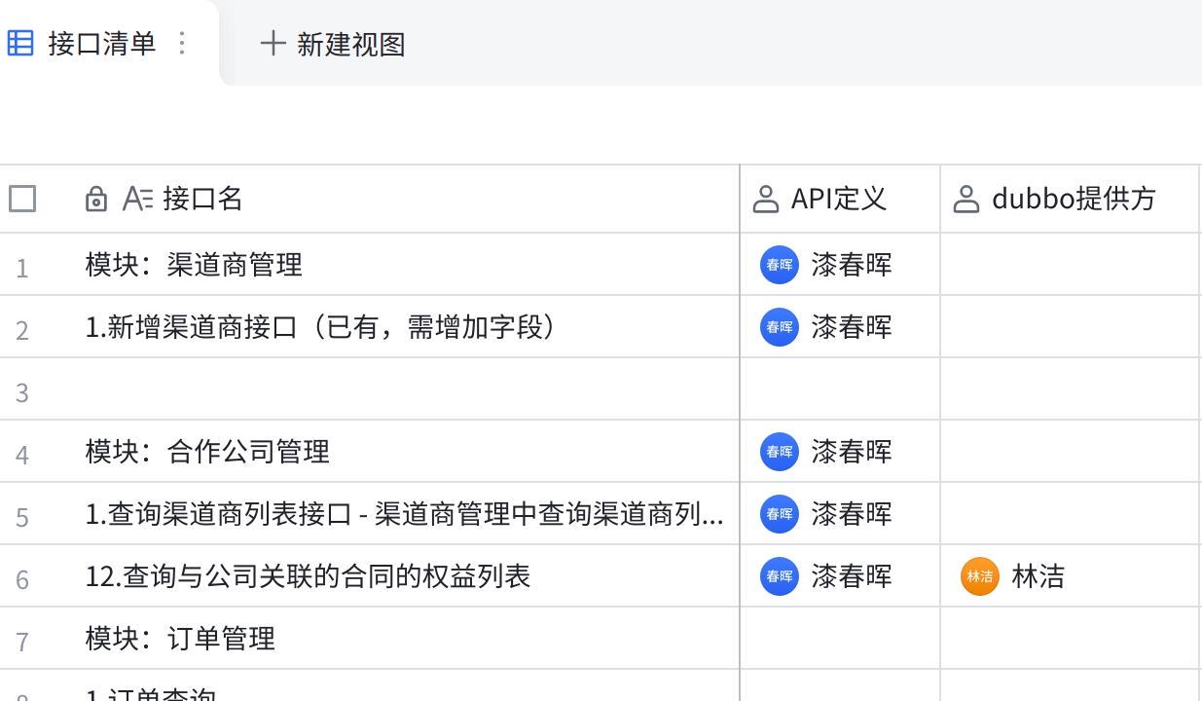
点击图片可查看完整表格

五、商户平台-相关表及接口清单

5.1 门店信息--王文强
SQL
CREATE TABLE `org_store_info` (
`id` bigint(20) NOT NULL AUTO_INCREMENT COMMENT '主键id',
`uuid` varchar(32) DEFAULT NULL COMMENT '对外的uuid',
`store_num` varchar(32) DEFAULT NULL COMMENT '门店编号',
`store_name` varchar(64) DEFAULT NULL COMMENT '门店名',
`contact_name` varchar(32) DEFAULT NULL COMMENT '联系人姓名',
`contact_phone` varchar(18) DEFAULT NULL COMMENT '联系电话',
`contact_addr` varchar(255) DEFAULT NULL COMMENT '详细地址',
`province_id` char(6) DEFAULT NULL COMMENT '省id',
`province` varchar(32) DEFAULT NULL COMMENT '省名',
`city_id` char(4) DEFAULT NULL COMMENT '市',
`city` varchar(100) DEFAULT NULL COMMENT '市名',
`area_id` char(4) DEFAULT NULL COMMENT '区/街道id',
`area` varchar(100) DEFAULT NULL COMMENT '街道/区名',
`store_type` int(4) DEFAULT NULL COMMENT '门店类型：1-药店；2-诊所；3-体检中心',
`p_store_id` int(11) DEFAULT NULL COMMENT '上级门店',
`channel_id` bigint(20) DEFAULT NULL COMMENT '所属渠道商',
`company_id` bigint(20) DEFAULT NULL COMMENT '所属公司',
`hdc_id` bigint(20) DEFAULT NULL COMMENT '对应登录账户id（渠道商表）',
`created_at` datetime DEFAULT NULL COMMENT '创建时间',
`creator` varchar(64) DEFAULT NULL COMMENT '创建者',
`updated_at` datetime DEFAULT NULL COMMENT '修改时间',
`modifier` varchar(100) DEFAULT NULL COMMENT '修改者',
PRIMARY KEY (`id`)
) ENGINE=InnoDB DEFAULT CHARSET=utf8mb4 COMMENT='门店信息';

5.2 门店员工--王文强
SQL
CREATE TABLE `org_store_staff_info` (
`id` bigint(20) NOT NULL AUTO_INCREMENT,
`uuid` varchar(32) NOT NULL COMMENT '对外uuid',
`staff_num` varchar(32) DEFAULT NULL COMMENT '员工编号',
`staff_name` varchar(64) DEFAULT NULL COMMENT '员工名',
`mobile` varchar(18) DEFAULT NULL COMMENT '联系电话/手机号码（登录的账户）',
`photo` varchar(255) DEFAULT NULL COMMENT '员工头像',
`contact_addr` varchar(255) DEFAULT NULL COMMENT '详细地址',
`province_id` varchar(16) DEFAULT NULL COMMENT '省编码',
`province` varchar(32) DEFAULT NULL COMMENT '省名称',
`city_id` varchar(16) DEFAULT NULL COMMENT '市编码',
`city` varchar(32) DEFAULT NULL COMMENT '市名称',
`area_id` varchar(16) DEFAULT NULL COMMENT '区/街道编码',
`area` varchar(32) DEFAULT NULL COMMENT '区/街道名称',
`staff_type` int(4) DEFAULT NULL COMMENT '员工类型：1-管理员 2-员工',
`store_id` bigint(20) NOT NULL COMMENT '外键--对应所属门店表的主键',
`created_at` datetime DEFAULT NULL COMMENT '创建时间',
`creator` varchar(64) DEFAULT NULL COMMENT '创建者',
`updated_at` datetime DEFAULT NULL COMMENT '修改时间',
`modifier` varchar(100) DEFAULT NULL COMMENT '修改者',
`delete_flag` int(4) NOT NULL DEFAULT '0' COMMENT '0正常1删除',
PRIMARY KEY (`id`)
) ENGINE=InnoDB DEFAULT CHARSET=utf8mb4 COMMENT='门店员工信息';

5.3 商品管理
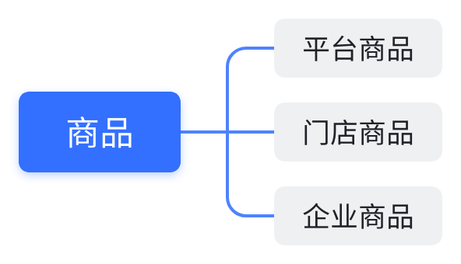

5.3.1 商品详情表-王文强
SQL
--商品详情表，包含组合商品。以及商品的分成比例*（平台商品和门店商品）
CREATE TABLE `org_mall_good_detail` (
`id` bigint(20) NOT NULL AUTO_INCREMENT COMMENT '主键id',
`uuid` varchar(32) DEFAULT NULL COMMENT '对外的id',
`mall_good_id` bigint(20) DEFAULT NULL COMMENT '外键，关联商品mall_good表的主键',
`sale_price` int(11) DEFAULT NULL COMMENT '销售金额，单位分',
`channel_rate` int(4) DEFAULT NULL COMMENT '渠道商分成比例',
`company_rate` int(4) DEFAULT NULL COMMENT '公司分成比例',
`store_rate` int(4) DEFAULT NULL COMMENT '门店分成比例',
`staff_rate` int(4) DEFAULT NULL COMMENT '员工分成比例',
`spread_rate` int(4) DEFAULT NULL COMMENT '商品推广分成比率',
`channel_id` bigint(20) DEFAULT NULL COMMENT '外键--对应渠道商的主键id',
`channel_name` varchar(64) DEFAULT NULL COMMENT '渠道商名称',
`company_id` bigint(20) DEFAULT NULL COMMENT '外键--对应公司表的主键',
`company_name` varchar(64) DEFAULT NULL COMMENT '公司名称',
`contract_id` bigint(20) DEFAULT NULL COMMENT '外键，合同id',
`product_id` bigint(20) DEFAULT NULL COMMENT '外键，产品id',
`contract_product_id` bigint(20) DEFAULT NULL COMMENT '合同产品关系org_contract_product_relation表中的合同产品id',
`cpr_id` bigint(20) DEFAULT NULL COMMENT '合同产品关系org_contract_product_relation表的主键id',
`delete_flag` int(2) DEFAULT '0' COMMENT '0 未删除 1 已删除',
`created_at` datetime DEFAULT NULL COMMENT '创建时间',
`creator` varchar(64) DEFAULT NULL COMMENT '创建者',
`updated_at` datetime DEFAULT NULL COMMENT '修改时间',
`modifier` varchar(64) DEFAULT NULL COMMENT '修改者',
PRIMARY KEY (`id`)
) ENGINE=InnoDB DEFAULT CHARSET=utf8mb4 COMMENT='商品/组合商品详情';

5.3.3.1 折扣返点表
每个子商品都有多个折扣阶梯
每个子商品都有多个返点阶梯
SQL
-- 商品（组合商品）合同折扣或返点比例规则表
CREATE TABLE `org_mall_good_detail_contract_rule` (
`id` bigint(11) NOT NULL AUTO_INCREMENT COMMENT '主键id',
`mall_good_detail_id` bigint(11) DEFAULT NULL COMMENT '外键，关联mall_good_detail表的主键',
`type` int(11) NOT NULL COMMENT '类型：0-累计阶梯折扣 1-累计阶梯阶梯',
`step_lower` int(11) DEFAULT NULL COMMENT '阶梯-底价',
`step_upper` int(11) DEFAULT NULL COMMENT '阶梯-上限',
`rate` int(11) DEFAULT NULL COMMENT '返点或折扣比例（%）',
`channel_rate` int(11) DEFAULT NULL COMMENT '渠道商分成（%）',
`company_rate` int(11) DEFAULT NULL COMMENT '公司分成（%）',
`created_at` datetime DEFAULT NULL COMMENT '创建时间',
`creator` varchar(64) DEFAULT NULL COMMENT '创建者',
`updated_at` datetime DEFAULT NULL COMMENT '修改时间',
`modifier` varchar(64) DEFAULT NULL COMMENT '修改者',
PRIMARY KEY (`id`)
) ENGINE=InnoDB DEFAULT CHARSET=utf8mb4 COMMENT='商品（组合商品）合同折扣或返点比例规则表';

5.3.2门店商品上下架-王文强
SQL
--商品关联针对不同门店商品的上下架以及支付方式的设置
CREATE TABLE `org_store_mall_good_setup` (
`id` bigint(20) NOT NULL AUTO_INCREMENT COMMENT '主键id',
`uuid` varchar(32) DEFAULT NULL COMMENT '对外uuid',
`good_name` varchar(64) DEFAULT NULL COMMENT '商品名称',
`store_info_id` bigint(20) NOT NULL COMMENT '外键--对应门店表的主键id',
`mall_good_id` bigint(20) DEFAULT NULL COMMENT '外键--对应门店商品主键id',
`shelf_status` int(4) DEFAULT NULL COMMENT '上下架状态：1-上架 0-下架',
`deliver_type` int(4) DEFAULT NULL COMMENT '交付类型：1-线下交付（允许线下，既有线上也有线下） 0-线上交付',
`created_at` datetime DEFAULT NULL COMMENT '创建时间',
`creator` varchar(50) DEFAULT NULL COMMENT '创建人',
`updated_at` datetime DEFAULT NULL COMMENT '更新时间',
`modifier` varchar(50) DEFAULT NULL COMMENT '更新人',
`delete_flag` int(2) DEFAULT NULL COMMENT '删除状态：0-正常 1-删除',
PRIMARY KEY (`id`) USING BTREE
) ENGINE=InnoDB DEFAULT CHARSET=utf8 COMMENT='门店商品--不同门店对应商品的上下架以及支付方式';

5.4 门店二维码
SQL
CREATE TABLE `org_store_qr_code` (
`id` bigint(20) NOT NULL AUTO_INCREMENT COMMENT '主键',
`name` varchar(64) DEFAULT NULL COMMENT '二维码名称',
`service_type` int(4) DEFAULT NULL COMMENT '服务类型：1-静态心电检测 2-动态心电检测',
`limit_status` varchar(255) DEFAULT NULL COMMENT '是否限制提交次数：1-是 0否',
`num` int(11) DEFAULT NULL COMMENT '如果限制提交次数的数量',
`deposit_status` int(4) DEFAULT NULL COMMENT '是否需要押金 1-是 0-否',
`deposit_amount` bigint(4) DEFAULT NULL COMMENT '如果需要押金时的押金金额，单位分',
`get_way` int(4) DEFAULT NULL COMMENT '用户获得设备方式 1-店内获取 0-门店邮寄',
`return_way` int(4) DEFAULT NULL COMMENT '用户归还设备方式 1-到店归还 0-用户邮寄',
`equity_status` int(4) DEFAULT NULL COMMENT '赠送用户服务权益 1-永久 2-指定时间 3-指定时长',
`equity_start_time` datetime DEFAULT NULL COMMENT '赠送用户服务权益为2时的开始时间',
`equity_end_time` datetime DEFAULT NULL COMMENT '赠送用户服务权益为2时的结束时间',
`equity_days` int(11) DEFAULT NULL COMMENT '赠送用户服务权益为3时的指定时长天数',
`ai_service_num` int(11) DEFAULT NULL COMMENT '心电详细AI分析服务次数',
`Indications_num` int(11) DEFAULT NULL COMMENT '动态心电报告解读服务次数--主治级别',
`director_num` int(11) DEFAULT NULL COMMENT '动态心电报告解读服务次数--主任级别',
`deputy_director_num` int(11) DEFAULT NULL COMMENT '动态心电报告解读服务次数--副主任级别',
`store_id` bigint(20) DEFAULT NULL COMMENT '外键，门店表的主键id',
`company_qr_code_id` bigint(20) DEFAULT NULL COMMENT '外键，公司二维码的主键id',
`tips_top_title` varchar(64) DEFAULT NULL COMMENT '店长（管理员权限） 页面标题',
`tips_page` int(2) DEFAULT '0' COMMENT '是否开启页面提示：1-是 0-否 默认否',
`tips_way` int(2) DEFAULT NULL COMMENT '提示方式: 1-弹窗 0-文案',
`tips_title` varchar(64) DEFAULT NULL COMMENT '提示标题',
`tips_text` varchar(256) DEFAULT NULL COMMENT '提示文本',
`tips_time_control` int(2) DEFAULT NULL COMMENT '时间录入控件: 1-开启 0否 默认0',
`tips_control_title` varchar(64) DEFAULT NULL COMMENT '控件标题',
`delete_flag` int(4) NOT NULL DEFAULT '0' COMMENT '0正常1删除',
`created_at` datetime DEFAULT NULL COMMENT '创建时间',
`creator` varchar(64) DEFAULT NULL COMMENT '创建人',
`updated_at` datetime DEFAULT NULL COMMENT '更新时间',
`modifier` varchar(64) DEFAULT NULL COMMENT '更新人',
PRIMARY KEY (`id`)
) ENGINE=InnoDB DEFAULT CHARSET=utf8mb4 COMMENT='门店--二维码';

5.5 结算统计 -王文强

5.6 面板（查询）-王文强

商户平台-接口清单
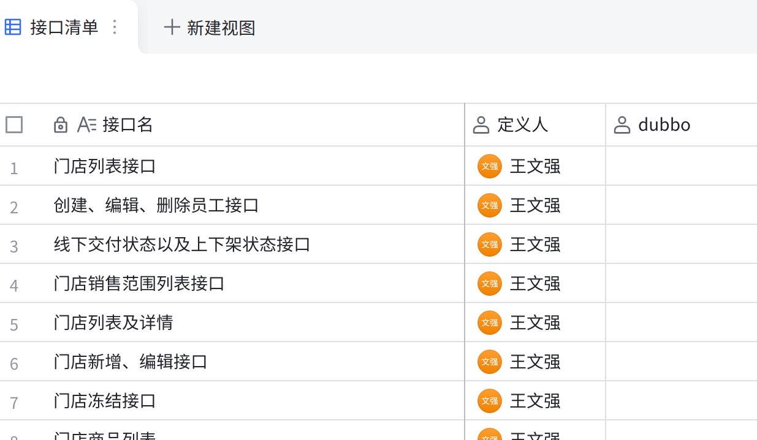
点击图片可查看完整表格

六、结算中心-相关表及接口清单

结算中心-接口清单
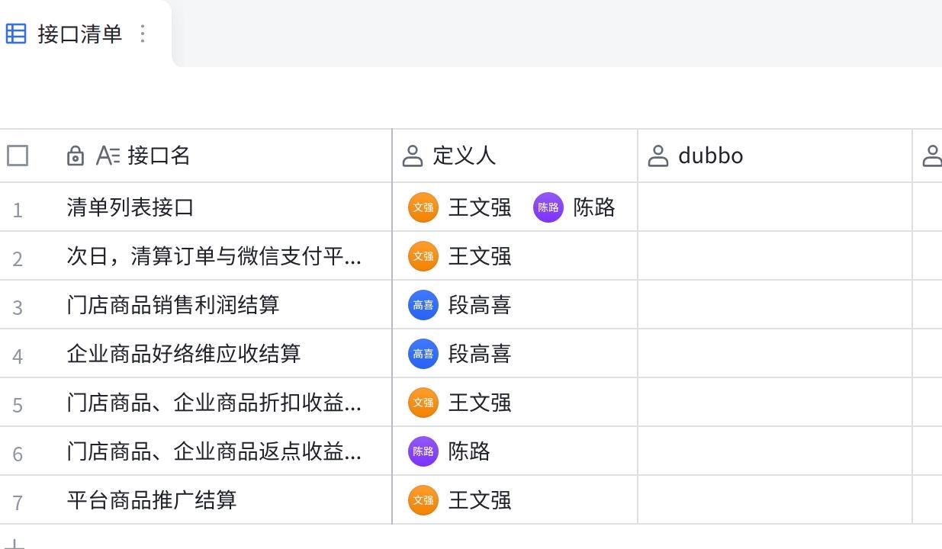
点击图片可查看完整表格

商品订单清算表
SQL
CREATE TABLE `csp_goods_order_clearing` (
`id` int(11) NOT NULL AUTO_INCREMENT,
`order_id` int(11) DEFAULT '0' COMMENT '订单ID',
`order_dt` datetime DEFAULT NULL COMMENT '订单产生时间（销售日期）',
`order_no` varchar(36) DEFAULT '0' COMMENT '订单编号',
`order_type` int(11) DEFAULT '0' COMMENT '订单类型',
`order_status` int(11) DEFAULT NULL COMMENT '订单状态：0 支付中 1 支付成功 2 支付失败 3 已发货 4 订单过期关闭 5 取消 6退款 7已升级续费 8运营中心关闭 9 退款中',
`order_amount` int(11) DEFAULT '0' COMMENT '订单金额（分）',
`source` int(11) COMMENT '订单的app来源 0:小程序 1:心知了 2:oppo 3:小米 4：微信公众号 6:杭州健康通 7:果实 8:开放平台 9:华为运动健康 10:华为 11:荣泰 16:苹果 17:观照（七院）',
`wx_order_no` varchar(50) DEFAULT NULL COMMENT '微信订单号',
`user_no` int(50) DEFAULT '0' COMMENT '用户ID',
`goods_id` bigint(20) DEFAULT '0' COMMENT '商品ID',
`goods_name` varchar(100) DEFAULT NULL COMMENT '商品名称',
`goods_type` int(11) DEFAULT NULL COMMENT '商品类型 0耗材，1硬件，2服务，3组合',
`goods_price` int(11) DEFAULT NULL COMMENT '商品价格（分）',
`sale_direction` int(8) DEFAULT NULL COMMENT '销售方向，0默认，1门店，2平台，3企业',
`pay_type` int(2) DEFAULT '0' COMMENT '支付方式：1微信 2支付宝;3 积分支付 4 免费次数支付华为gt2项目：1单次支付（service_mode=21）和购买599包年套餐（service_mode IS NULL），4包年套餐次数解读，5免费次数（6次）解读，6兑换码（金卡）兑换包年套餐，7手表（inbox）7天试用套餐激活，8手表（inbox）包年套餐激活，9礼品卡包年套餐激活 10：门店静态权益 11：门店动态权益 12：门店押金， 13耗材， 14硬件， 15服务， 16组合',
`pay_amount` int(11) DEFAULT '0' COMMENT '实付金额（分）',
`contract_amount` int(11) DEFAULT '0' COMMENT '合同金额（分）',
`discount_amount` int(11) DEFAULT NULL COMMENT '折扣金额（分）',
`purchase_number` int(11) DEFAULT NULL COMMENT '购买数量',
`channel_id` bigint(20) DEFAULT NULL COMMENT '渠道商ID',
`channel_name` varchar(64) DEFAULT NULL COMMENT '渠道商名称',
`channel_rate` int(11) DEFAULT NULL COMMENT '渠道商分成比例',
`company_id` bigint(20) DEFAULT NULL COMMENT '公司ID',
`company_name` varchar(64) DEFAULT NULL COMMENT '公司名称',
`company_rate` int(11) DEFAULT NULL COMMENT '公司分成比例',
`store_id` bigint(20) DEFAULT NULL COMMENT '门店ID',
`store_name` varchar(64) DEFAULT NULL COMMENT '门店名称',
`store_rate` int(11) DEFAULT NULL COMMENT '门店分成比例',
`staff_id` bigint(20) DEFAULT NULL COMMENT '员工ID',
`staff_name` varchar(64) DEFAULT NULL COMMENT '员工名称',
`staff_rate` int(11) DEFAULT NULL COMMENT '员工分成比例',
`creator` varchar(500) DEFAULT NULL COMMENT '创建者',
`created_at` datetime DEFAULT NULL COMMENT '创建时间',
`modifier` varchar(500) DEFAULT NULL COMMENT '修改者',
`updated_at` datetime DEFAULT NULL COMMENT '修改时间',
PRIMARY KEY (`id`)
) ENGINE=InnoDB DEFAULT CHARSET=utf8 COMMENT='商品订单清算表'
;

商品订单对账表
SQL
CREATE TABLE `csp_goods_order_reconciliation` (
`id` int(11) NOT NULL AUTO_INCREMENT,
`order_id` varchar(36) DEFAULT '0' COMMENT '订单ID',
`order_dt` datetime DEFAULT NULL COMMENT '订单产生时间（销售日期）',
`order_no` varchar(36) DEFAULT '0' COMMENT '订单编号',
`order_type` varchar(36) DEFAULT '0' COMMENT '订单类型',
`order_status` int(11) DEFAULT NULL COMMENT '订单状态：0 支付中 1 支付成功 2 支付失败 3 已发货 4 订单过期关闭 5 取消 6退款 7已升级续费 8运营中心关闭 9 退款中',
`order_amount` int(11) DEFAULT '0' COMMENT '订单金额（分）',
`source` int(11) COMMENT '订单的app来源 0:小程序 1:心知了 2:oppo 3:小米 4：微信公众号 6:杭州健康通 7:果实 8:开放平台 9:华为运动健康 10:华为 11:荣泰 16:苹果 17:观照（七院）',
`wx_order_no` varchar(50) DEFAULT NULL COMMENT '微信订单号',
`user_no` int(50) DEFAULT '0' COMMENT '用户ID',
`goods_id` int(50) DEFAULT '0' COMMENT '商品ID',
`goods_name` varchar(100) DEFAULT NULL COMMENT '商品名称',
`goods_type` int(11) DEFAULT NULL COMMENT '商品类型 0耗材，1硬件，2服务，3组合',
`goods_price` int(11) DEFAULT NULL COMMENT '商品价格（分）',
`sale_direction` int(8) DEFAULT NULL COMMENT '销售方向，0默认，1门店，2平台，3企业',
`pay_type` int(2) DEFAULT '0' COMMENT '支付方式：1微信 2支付宝;3 积分支付 4 免费次数支付华为gt2项目：1单次支付（service_mode=21）和购买599包年套餐（service_mode IS NULL），4包年套餐次数解读，5免费次数（6次）解读，6兑换码（金卡）兑换包年套餐，7手表（inbox）7天试用套餐激活，8手表（inbox）包年套餐激活，9礼品卡包年套餐激活 10：门店静态权益 11：门店动态权益 12：门店押金， 13耗材， 14硬件， 15服务， 16组合',
`pay_amount` int(11) DEFAULT '0' COMMENT '实付金额',
`discount_amount` int(11) DEFAULT NULL COMMENT '折扣金额（分）',
`contract_amount` int(11) DEFAULT '0' COMMENT '合同金额（分）',
`purchase_number` int(11) DEFAULT NULL COMMENT '购买数量',
`channel_id` bigint(20) DEFAULT NULL COMMENT '渠道商ID',
`channel_name` varchar(64) DEFAULT NULL COMMENT '渠道商名称',
`channel_rate` int(11) DEFAULT NULL COMMENT '渠道商分成比例',
`company_id` bigint(20) DEFAULT NULL COMMENT '公司ID',
`company_name` varchar(64) DEFAULT NULL COMMENT '公司名称',
`company_rate` int(11) DEFAULT NULL COMMENT '公司分成比例',
`store_id` bigint(20) DEFAULT NULL COMMENT '门店ID',
`store_name` varchar(64) DEFAULT NULL COMMENT '门店名称',
`store_rate` int(11) DEFAULT NULL COMMENT '门店分成比例',
`staff_id` bigint(20) DEFAULT NULL COMMENT '员工ID',
`staff_name` varchar(64) DEFAULT NULL COMMENT '员工名称',
`staff_rate` int(11) DEFAULT NULL COMMENT '员工分成比例',
`reconciliation_stat` int(2) DEFAULT '1' COMMENT '对账状态是否成功：0-否 1-是',
`reconciliation_failed_reason` varchar(64) DEFAULT NULL COMMENT '对账失败原因',
`creator` varchar(500) DEFAULT NULL COMMENT '创建者',
`created_at` datetime DEFAULT NULL COMMENT '创建时间',
`modifier` varchar(500) DEFAULT NULL COMMENT '修改者',
`updated_at` datetime DEFAULT NULL COMMENT '修改时间',
PRIMARY KEY (`id`)
) ENGINE=InnoDB DEFAULT CHARSET=utf8 COMMENT='商品订单对账表'
;

商品订单结算表
SQL
CREATE TABLE `csp_goods_order_settlement` (
`id` int(11) NOT NULL AUTO_INCREMENT,
`order_id` varchar(36) DEFAULT '0' COMMENT '订单ID',
`order_dt` datetime DEFAULT NULL COMMENT '订单产生时间（销售日期）',
`order_no` varchar(36) DEFAULT '0' COMMENT '订单编号',
`order_type` varchar(36) DEFAULT '0' COMMENT '订单类型',
`order_amount` int(11) DEFAULT '0' COMMENT '订单金额（分）',
`source` int(11) COMMENT '订单的app来源 0:小程序 1:心知了 2:oppo 3:小米 4：微信公众号 6:杭州健康通 7:果实 8:开放平台 9:华为运动健康 10:华为 11:荣泰 16:苹果 17:观照（七院）',
`wx_order_no` varchar(50) DEFAULT NULL COMMENT '微信订单号',
`user_no` int(50) DEFAULT '0' COMMENT '用户ID',
`goods_id` int(50) DEFAULT '0' COMMENT '商品ID',
`goods_name` varchar(100) DEFAULT NULL COMMENT '商品名称',
`goods_type` int(11) DEFAULT NULL COMMENT '商品类型 0耗材，1硬件，2服务，3组合',
`goods_price` int(11) DEFAULT NULL COMMENT '商品价格（分）',
`sale_direction` int(8) DEFAULT NULL COMMENT '销售方向，0默认，1门店，2平台，3企业',
`pay_type` int(2) DEFAULT '0' COMMENT '支付方式：1微信 2支付宝;3 积分支付 4 免费次数支付华为gt2项目：1单次支付（service_mode=21）和购买599包年套餐（service_mode IS NULL），4包年套餐次数解读，5免费次数（6次）解读，6兑换码（金卡）兑换包年套餐，7手表（inbox）7天试用套餐激活，8手表（inbox）包年套餐激活，9礼品卡包年套餐激活 10：门店静态权益 11：门店动态权益 12：门店押金， 13耗材， 14硬件， 15服务， 16组合',
`pay_amount` int(11) DEFAULT '0' COMMENT '实付金额（分）',
`discount_amount` int(11) DEFAULT NULL COMMENT '折扣金额（分）',
`contract_amount` int(11) DEFAULT '0' COMMENT '合同金额（分）',
`share_amount` int(11) DEFAULT '0' COMMENT '分成金额（分）',
`purchase_number` int(11) DEFAULT NULL COMMENT '购买数量',
`channel_id` bigint(20) DEFAULT NULL COMMENT '渠道商ID',
`channel_name` varchar(64) DEFAULT NULL COMMENT '渠道商名称',
`channel_rate` int(11) DEFAULT NULL COMMENT '渠道商分成比例',
`channel_income` decimal(10,2) DEFAULT NULL COMMENT '渠道商收益（分）',
`company_id` bigint(20) DEFAULT NULL COMMENT '公司ID',
`company_name` varchar(64) DEFAULT NULL COMMENT '公司名称',
`company_rate` int(11) DEFAULT NULL COMMENT '公司分成比例',
`company_income` decimal(10,2) DEFAULT NULL COMMENT '公司收益（分）',
`store_id` bigint(20) DEFAULT NULL COMMENT '门店ID',
`store_name` varchar(64) DEFAULT NULL COMMENT '门店名称',
`store_rate` int(11) DEFAULT NULL COMMENT '门店分成比例',
`store_income` decimal(10,2) DEFAULT NULL COMMENT '门店收益（分）',
`staff_id` bigint(20) DEFAULT NULL COMMENT '员工ID',
`staff_name` varchar(64) DEFAULT NULL COMMENT '员工名称',
`staff_rate` int(11) DEFAULT NULL COMMENT '员工分成比例',
`staff_income` decimal(10,2) DEFAULT NULL COMMENT '员工收益（分）',
`creator` varchar(500) DEFAULT NULL COMMENT '创建者',
`created_at` datetime DEFAULT NULL COMMENT '创建时间',
`modifier` varchar(500) DEFAULT NULL COMMENT '修改者',
`updated_at` datetime DEFAULT NULL COMMENT '修改时间',
PRIMARY KEY (`id`)
) ENGINE=InnoDB DEFAULT CHARSET=utf8 COMMENT='商品订单结算表'
;

服务订单结算表
SQL
CREATE TABLE `csp_service_order_settlement` (
`id` int(11) NOT NULL AUTO_INCREMENT,
`order_id` varchar(36) DEFAULT '0' COMMENT '订单ID',
`order_dt` datetime DEFAULT NULL COMMENT '订单产生时间（销售日期）',
`order_no` varchar(36) DEFAULT '0' COMMENT '订单编号',
`order_type` varchar(36) DEFAULT '0' COMMENT '订单类型',
`order_amount` int(11) DEFAULT '0' COMMENT '订单金额（分）',
`source` int(11) COMMENT '订单的app来源 0:小程序 1:心知了 2:oppo 3:小米 4：微信公众号 6:杭州健康通 7:果实 8:开放平台 9:华为运动健康 10:华为 11:荣泰 16:苹果 17:观照（七院）',
`wx_order_no` varchar(50) DEFAULT NULL COMMENT '微信订单号',
`user_no` int(50) DEFAULT '0' COMMENT '用户ID',
`goods_id` int(50) DEFAULT '0' COMMENT '商品ID',
`goods_name` varchar(100) DEFAULT NULL COMMENT '商品名称',
`goods_type` int(11) DEFAULT NULL COMMENT '商品类型 0耗材，1硬件，2服务，3组合',
`goods_price` int(11) DEFAULT NULL COMMENT '商品价格（分）',
`sale_direction` int(8) DEFAULT NULL COMMENT '销售方向，0默认，1门店，2平台，3企业',
`pay_type` int(2) DEFAULT '0' COMMENT '支付方式：1微信 2支付宝;3 积分支付 4 免费次数支付华为gt2项目：1单次支付（service_mode=21）和购买599包年套餐（service_mode IS NULL），4包年套餐次数解读，5免费次数（6次）解读，6兑换码（金卡）兑换包年套餐，7手表（inbox）7天试用套餐激活，8手表（inbox）包年套餐激活，9礼品卡包年套餐激活 10：门店静态权益 11：门店动态权益 12：门店押金， 13耗材， 14硬件， 15服务， 16组合',
`pay_amount` int(11) DEFAULT '0' COMMENT '实付金额（分）',
`contract_amount` int(11) DEFAULT '0' COMMENT '合同金额（分）',
`purchase_number` int(11) DEFAULT NULL COMMENT '购买数量',
`channel_id` bigint(20) DEFAULT NULL COMMENT '渠道商ID',
`channel_name` varchar(64) DEFAULT NULL COMMENT '渠道商名称',
`company_id` bigint(20) DEFAULT NULL COMMENT '公司ID',
`company_name` varchar(64) DEFAULT NULL COMMENT '公司名称',
`creator` varchar(500) DEFAULT NULL COMMENT '创建者',
`created_at` datetime DEFAULT NULL COMMENT '创建时间',
`modifier` varchar(500) DEFAULT NULL COMMENT '修改者',
`updated_at` datetime DEFAULT NULL COMMENT '修改时间',
PRIMARY KEY (`id`)
) ENGINE=InnoDB DEFAULT CHARSET=utf8 COMMENT='服务订单结算表'
;

商品折扣收益表
SQL
CREATE TABLE `csp_goods_discount_income` (
`id` int(11) NOT NULL AUTO_INCREMENT,
`uuid` varchar(100) DEFAULT NULL COMMENT 'uuid',
`goods_detail_id` int(50) DEFAULT '0' COMMENT '商品详情ID',
`goods_id` int(50) DEFAULT '0' COMMENT '商品ID',
`goods_name` varchar(100) DEFAULT NULL COMMENT '商品名称',
`goods_type` int(11) DEFAULT NULL COMMENT '商品类型 0耗材，1硬件，2服务，3组合',
`goods_price` int(11) DEFAULT NULL COMMENT '商品价格（分）',
`sale_direction` int(8) DEFAULT NULL COMMENT '销售方向，0默认，1门店，2平台，3企业',
`contract_price` int(11) DEFAULT '0' COMMENT '合同价（分）',
`sale_number` int(11) DEFAULT NULL COMMENT '购买数量',
`discount_rate` int(11) DEFAULT NULL COMMENT '返点收益比例',
`discount_income` decimal(10,2) DEFAULT NULL COMMENT '返点收益（分）',
`channel_id` bigint(20) DEFAULT NULL COMMENT '渠道商ID',
`channel_name` varchar(64) DEFAULT NULL COMMENT '渠道商名称',
`channel_rate` int(11) DEFAULT NULL COMMENT '渠道商分成比例',
`channel_total_income` decimal(10,2) DEFAULT NULL COMMENT '渠道商总收益（分）',
`channel_current_income` decimal(10,2) DEFAULT NULL COMMENT '渠道商本期收益（分）',
`channel_last_income` decimal(10,2) DEFAULT NULL COMMENT '渠道商上期收益（分）',
`company_id` bigint(20) DEFAULT NULL COMMENT '公司ID',
`company_name` varchar(64) DEFAULT NULL COMMENT '公司名称',
`company_rate` int(11) DEFAULT NULL COMMENT '公司分成比例',
`company_total_income` decimal(10,2) DEFAULT NULL COMMENT '公司总收益（分）',
`company_current_income` decimal(10,2) DEFAULT NULL COMMENT '公司本期收益（分）',
`company_last_income` decimal(10,2) DEFAULT NULL COMMENT '公司上期收益（分）',
`creator` varchar(500) DEFAULT NULL COMMENT '创建者',
`created_at` datetime DEFAULT NULL COMMENT '创建时间',
`modifier` varchar(500) DEFAULT NULL COMMENT '修改者',
`updated_at` datetime DEFAULT NULL COMMENT '修改时间',
PRIMARY KEY (`id`),
UNIQUE KEY `csp_goods_discount_income_un` (`uuid`)
) ENGINE=InnoDB DEFAULT CHARSET=utf8 COMMENT='商品折扣收益表'
;

商品返点收益表
SQL
CREATE TABLE `csp_goods_rebate_income` (
`id` int(11) NOT NULL AUTO_INCREMENT,
`uuid` varchar(100) DEFAULT NULL COMMENT 'uuid',
`goods_detail_id` int(50) DEFAULT '0' COMMENT '商品详情ID',
`goods_id` int(50) DEFAULT '0' COMMENT '商品ID',
`goods_name` varchar(100) DEFAULT NULL COMMENT '商品名称',
`goods_type` int(11) DEFAULT NULL COMMENT '商品类型 0耗材，1硬件，2服务，3组合',
`goods_price` int(11) DEFAULT NULL COMMENT '商品价格（分）',
`sale_direction` int(8) DEFAULT NULL COMMENT '销售方向，0默认，1门店，2平台，3企业',
`contract_price` int(11) DEFAULT '0' COMMENT '合同价（分）',
`discounted_price` int(11) DEFAULT '0' COMMENT '折扣后价（分）',
`sale_number` int(11) DEFAULT NULL COMMENT '购买数量',
`rebate_rate` int(11) DEFAULT NULL COMMENT '返点收益比例',
`rebate_income` decimal(10,2) DEFAULT NULL COMMENT '返点收益（分）',
`channel_id` bigint(20) DEFAULT NULL COMMENT '渠道商ID',
`channel_name` varchar(64) DEFAULT NULL COMMENT '渠道商名称',
`channel_rate` int(11) DEFAULT NULL COMMENT '渠道商分成比例',
`channel_total_income` decimal(10,2) DEFAULT NULL COMMENT '渠道商总收益（分）',
`channel_current_income` decimal(10,2) DEFAULT NULL COMMENT '渠道商本期收益（分）',
`channel_last_income` decimal(10,2) DEFAULT NULL COMMENT '渠道商上期收益（分）',
`company_id` bigint(20) DEFAULT NULL COMMENT '公司ID',
`company_name` varchar(64) DEFAULT NULL COMMENT '公司名称',
`company_rate` int(11) DEFAULT NULL COMMENT '公司分成比例',
`company_total_income` decimal(10,2) DEFAULT NULL COMMENT '公司总收益（分）',
`company_current_income` decimal(10,2) DEFAULT NULL COMMENT '公司本期收益（分）',
`company_last_income` decimal(10,2) DEFAULT NULL COMMENT '公司上期收益（分）',
`creator` varchar(500) DEFAULT NULL COMMENT '创建者',
`created_at` datetime DEFAULT NULL COMMENT '创建时间',
`modifier` varchar(500) DEFAULT NULL COMMENT '修改者',
`updated_at` datetime DEFAULT NULL COMMENT '修改时间',
PRIMARY KEY (`id`),
UNIQUE KEY `csp_goods_rebate_income_un` (`uuid`)
) ENGINE=InnoDB DEFAULT CHARSET=utf8 COMMENT='商品返点收益表'
;

推广结算表
SQL
CREATE TABLE `csp_goods_extension_settlement` (
`id` int(11) NOT NULL AUTO_INCREMENT COMMENT '主键（订单详情表主键ID）',
`order_id` int(11) DEFAULT '0' COMMENT '订单ID（订单表主键ID）',
`user_no` int(50) DEFAULT '0' COMMENT '用户ID',
`source` int(11) DEFAULT NULL COMMENT '订单的app来源 0:小程序 1:心知了 2:oppo 3:小米 4：微信公众号 6:杭州健康通 7:果实 8:开放平台 9:华为运动健康 10:华为 11:荣泰 16:苹果 17:观照（七院）',
`staff_id` bigint(20) DEFAULT NULL COMMENT '员工ID',
`staff_name` varchar(64) DEFAULT NULL COMMENT '员工名称',
`company_id` bigint(20) DEFAULT NULL COMMENT '公司ID',
`company_name` varchar(64) DEFAULT NULL COMMENT '公司名称',
`store_id` bigint(20) DEFAULT NULL COMMENT '门店ID',
`store_name` varchar(64) DEFAULT NULL COMMENT '门店名称',
`goods_id` bigint(20) DEFAULT '0' COMMENT '商品ID',
`goods_name` varchar(100) DEFAULT NULL COMMENT '商品名称',
`order_dt` datetime DEFAULT NULL COMMENT '订单产生时间（销售日期）',
`purchase_number` int(11) DEFAULT NULL COMMENT '购买数量',
`order_no` varchar(36) DEFAULT '0' COMMENT '订单编号',
`order_type` int(11) DEFAULT '0' COMMENT '订单类型',
`wx_order_no` varchar(50) DEFAULT NULL COMMENT '微信订单号',
`order_amount` bigint(20) DEFAULT '0' COMMENT '订单金额（实付金额+折扣金额）',
`pay_amount` int(11) DEFAULT '0' COMMENT '实付金额（分）',
`discount_amount` int(11) DEFAULT NULL COMMENT '折扣金额（分）',
`share_amount` int(11) DEFAULT NULL COMMENT '分成收益（分）',
`settlement_at` datetime DEFAULT CURRENT_TIMESTAMP COMMENT '结算日期',
`cash_at` datetime DEFAULT CURRENT_TIMESTAMP COMMENT '提现日期',
`settlement_status` int(11) DEFAULT '0' COMMENT '结算状态: 1-已结算，2-可提现，3-已提现',
`creator` varchar(500) DEFAULT NULL COMMENT '创建者',
`created_at` datetime DEFAULT CURRENT_TIMESTAMP COMMENT '创建时间',
`modifier` varchar(500) DEFAULT NULL COMMENT '修改者',
`updated_at` datetime DEFAULT NULL ON UPDATE CURRENT_TIMESTAMP COMMENT '修改时间',
PRIMARY KEY (`id`)
) ENGINE=InnoDB AUTO_INCREMENT=1552 DEFAULT CHARSET=utf8 COMMENT='推广结算表'

机构结算记录表
SQL
CREATE TABLE `csp_org_record` (
`id` int(11) NOT NULL AUTO_INCREMENT,
`org_id` bigint(20) DEFAULT NULL COMMENT '机构ID',
`org_name` varchar(100) COLLATE utf8mb4_unicode_ci DEFAULT NULL COMMENT '机构名称',
`org_type` int(11) DEFAULT NULL COMMENT '机构类型：0-渠道商 1-合作公司',
`store_id` bigint(20) DEFAULT NULL COMMENT '门店ID',
`store_name` varchar(64) COLLATE utf8mb4_unicode_ci DEFAULT NULL COMMENT '门店名称',
`store_type` int(4) DEFAULT NULL COMMENT '门店类型：0体检中心 1药店 2诊所',
`settlement_at` datetime DEFAULT CURRENT_TIMESTAMP COMMENT '最近结算日期',
`channel_id` bigint(20) DEFAULT NULL COMMENT '渠道商ID',
`channel_name` varchar(64) COLLATE utf8mb4_unicode_ci DEFAULT NULL COMMENT '渠道商名称',
`company_id` bigint(20) DEFAULT NULL COMMENT '公司ID',
`company_name` varchar(64) COLLATE utf8mb4_unicode_ci DEFAULT NULL COMMENT '公司名称',
`creator` varchar(100) COLLATE utf8mb4_unicode_ci DEFAULT NULL COMMENT '创建者',
`created_at` datetime DEFAULT NULL COMMENT '创建时间',
`modifier` varchar(100) COLLATE utf8mb4_unicode_ci DEFAULT NULL COMMENT '修改者',
`updated_at` datetime DEFAULT NULL COMMENT '修改时间',
PRIMARY KEY (`id`)
) ENGINE=InnoDB DEFAULT CHARSET=utf8mb4 COLLATE=utf8mb4_unicode_ci COMMENT='机构清算记录表'

机构月份结算单
SQL
CREATE TABLE `csp_org_month_record` (
`id` int(11) NOT NULL AUTO_INCREMENT,
`org_id` bigint(20) DEFAULT NULL COMMENT '机构ID',
`org_name` varchar(100) COLLATE utf8mb4_unicode_ci DEFAULT NULL COMMENT '机构名称',
`org_type` int(11) DEFAULT NULL COMMENT '机构类型：0-渠道商 1-合作公司',
`store_id` bigint(20) DEFAULT NULL COMMENT '门店ID',
`store_name` varchar(64) COLLATE utf8mb4_unicode_ci DEFAULT NULL COMMENT '门店名称',
`settlement_at` datetime DEFAULT CURRENT_TIMESTAMP COMMENT '最近结算日期',
`creator` varchar(100) COLLATE utf8mb4_unicode_ci DEFAULT NULL COMMENT '创建者',
`created_at` datetime DEFAULT NULL COMMENT '创建时间',
`modifier` varchar(100) COLLATE utf8mb4_unicode_ci DEFAULT NULL COMMENT '修改者',
`updated_at` datetime DEFAULT NULL COMMENT '修改时间',
PRIMARY KEY (`id`)
) ENGINE=InnoDB DEFAULT CHARSET=utf8mb4 COLLATE=utf8mb4_unicode_ci COMMENT='机构门店月份结算单'

